Biologie 9. Klasse im G8, Didaktik
Thomas Nickl, 2018

Inhalt:
I Grundsätzliche Probleme in der 9. Klasse sowie Tipps 1
II Vorschläge für einen Unterrichtsplan 4
1 Leitthema: Information 4
2 Grundlagen der Genetik 4
3 Informationsaufnahme und -verarbeitung 12
4 Suchtgefahren und Gesundheit 17
5 Immunsystem und Abwehr von Krankheitserregern 18
6 Angewandte Biologie 24

Mit „ALP“ werden Hinweise gegeben auf den Praktikums-Ordner „Bio? – Logisch!“, Akademiebericht 506 der Akademie für Lehrerfortbildung und Personalführung, Dillingen.
Die im Skript aufgeführten Arbeitsblätter und didaktischen Hinweise finden Sie auf meiner Webseite unter Materialien Mittelstufe G8.

I Grundsätzliche Probleme in der 9. Klasse sowie Tipps

Pädagogisch:
► Oft noch sehr starke Auswirkungen der Pubertät: Desinteresse an der Schule; die Be schäftigung mit den Veränderungen in der eigenen Lebenssituation bzw. den Ansprüchen der Pear-Group zieht zu viel Aufmerksamkeit ab; Selbstüberschätzung der Schüler (ent scheiden selbst, was sie für relevant halten und was nicht)
TIPPS:
– von der ersten Stunde an klare Grenzen setzen und konsequent für deren Einhaltung sorgen
– die Lerninhalte in alltagsnahe Kontexte einbetten, die für die Schüler relevant sind (nur kurz auf die Relevanz des behandelten Inhaltes für die Erklärung von Alltagsphäno menen zu verweisen, reicht nicht aus)
► Manche 9. Klassen lehnen lehrerzentrierten Unterricht weitgehend ab, andere nicht.
TIPPS:
– schnell herausfinden, was die Klasse bevorzugt, und ihr die gewünschte Unterrichtsform anbieten.
– auch bei lehrerzentriertem Unterricht die Schüler möglichst häufig zu eigener Tätigkeit anregen: Recherchen anstellen, Hypothesen aufstellen und begründen, kleinere Teile des Hefteintrags formulieren, kleine Untersuchungen und Experimente usw.

Unterrichtsinhalte:
► Leitthema „Information“
Die Schüler haben (noch) keine tragfähige Vorstellung von dem Begriff „Information“ und simd sich nicht bewusst, dass Information immer an einen Träger gebunden ist.
TIPPS:
– zu Beginn den Begriff „Information“ durchleuchten und dabei sehr genau unterscheiden zwischen Informations-Träger (Buch, Datei, DNA, m-RNA, Protein, Lichtreize ...), Informations- Leitung (Glasfaserkabel; Nerv, Synapse) und Informations-Verarbeitung (Software; Ribosomen-Tätigkeit, Gehirn); ggf. zunächst am Beispiel Computer/IT klären
– eine kurze Übersicht über die Themen des Schuljahres geben und dabei kurz auf den Informations-Aspekt eingehen; auf diesen Roten Faden immer wieder zurückgreifen
► Alltagsbezug
Die Lerninhalte sind teilweise sehr alltagsfern und abstrakt wie Nervenzelle und Synap se, Proteinbiosynthese, Zellteilungen, Gentechnik. Wer da nur mit halbem Ohr zuhört, konstruiert oft untaugliche Denkmodelle.
TIPPS:
– gemäß dem konstruktivistischen Ansatz vor und nach der Behandlung eines abstrakten Themas eine Erhebung über die Vorstellungen der Schüler durchführen z. B. durch eine schriftliche Formulierung mit Begründung („Was verstehst du unter einem Gen, unter einem Merkmal?“), durch eine Skizze („Skizziere ein Bakterium und beschrifte die Elemente deiner Zeichnung.“), durch Voraussagen („Welche Folgen würde es haben, wenn ...“) [vgl. dazu Unterricht Biologie 329, 2007, KOMPAKT S. 5]
– bei der Auswertung die Schüler-Vorstellungen nicht mit „richtig / falsch“ bewerten, sondern die Schüler selbst bei der Korrektur aktiv werden lassen
– kumulatives Lernen: Vorwissen aus vorangegangenem Unterricht im neuen Kontext anwenden (vermittelt den Schülern das Gefühl einer gewissen Kompetenz, sichert, vertieft und korrigiert Kenntnisse und Fertigkeiten)
– Kontext-Orientierung beantwortet die klassische Schülerfrage: „Wozu soll ich das lernen?“; z. B. in der Humangenetik einen Jugendlichen mit Down-Syndrom in Bild oder Film vorstellen und die Frage stellen: „Wie würdest du reagieren, wenn der in deinem Sportverein mitmachen möchte?“
► Ebenenwechsel
Verständnisprobleme bei biologischen Themen haben ihre Ursache oft darin, dass die Schüler den Wechsel der Betrachtungs-Ebenen nicht oder nicht schnell genug nachvoll ziehen. Gerade in der Genetik springt der Unterricht wie ein Yo-Yo rauf und runter zwischen der makroskopischen (sichtbares Merkmal), mikroskopischen (Chromosomen) und submikroskopischen Ebene (DNA, Proteinbiosynthese).
TIPP:
– Diese drei Betrachtungs-Ebenen benennen und mit Symbolen visualieren; Phänomene oft einer dieser Ebenen zuordnen lassen (Arbeitsblatt, Tafel-Applikation).
vgl. Arbeitsblatt „Drei Betrachtungsebenen“ bei den Materialien Mittelstufe G8
► Überschneidungen mit der 8. Klasse
In den Bereichen Zellteilung und Bakterien überschneidet sich der Unterrichtsstoff der 9. Klasse mit dem der 8. Klasse teilweise.
TIPP:
– Vorwissen der Schüler evaluieren (Fragebogen, Wiederholungsaufgaben), eventuelle Lücken rasch nacharbeiten, aber nicht bereits gut angeeignetes Wissen nocheinmal ausführlich unterrichten; vgl. Arbeitsblatt Vorwissen Genetik bei den Materialien Mittelstufe G8
► Zu hohes Niveau
Die meisten Themen der 9. Klasse (Neurobiologie, Genetik) kommen auch in der Kurs phase vor. Dabei besteht die Gefahr, dass dieser Lernstoff in der Mittelstufe nicht genü gend stark didaktisch reduziert wird, v. a. wenn Materialien aus der Oberstufe eingesetzt werden bzw. wenn man sich zu naiv an dem Niveau orientiert, das die Lehrbücher an den Tag legen (Extrembeispiel: Immunsystem).
TIPPS:
– Weniger (Details) ist mehr (Nachhaltigkeit)! => Plakativ arbeiten, mentale Bilder „mit dem groben Pinsel“ malen (d. h. das Grundprinzip deutlich herausstellen, auf mechanisti sche Details und v. a. auf Ausnahmen verzichten). Schauen Sie sich den „Garten der Lüste“ von Hieronymus Bosch bzw. „Die Tauben“ von Pablo Picasso jeweils 30 Sekun den an und versuchen Sie nach einer Minute Wartezeit, die dargestellten Elemente zu beschreiben. Bei dem Wimmelbild von Bosch wird das immer eine beliebige Auswahl bleiben, beim Picasso dagegen treffen Sie immer das Wesentliche.
– Den gut reduzierten Lernstoff mehrfach wiederholen und v. a. in neuen Kontexten wieder aufgreifen. Vgl. Grundwissenliste bei den Materialien Mittelstufe G8
– Vor allem beim Bau der DNA, den Vorgängen bei der Proteinbiosynthese, dem Immun system und den Funktionen von Nervenzelle und Synapse besonders stark didaktisch reduzieren. Vgl. „Hinweise für die Lehrkraft“ bei den folgenden Materialien:
Arbeitsblätter zu Ruhe- und Aktionspotential, Synapse, Proteinbiosynthese, DNA-Modell, Bau von Chromosomen; didaktische Struktur zum Thema Immunantwort (bei Materialien Mittelstufe G8)
► Themen-Umstellung
Das Thema, das den Schülern in der 9. Klasse am schwersten fällt, ist erfahrungsgemäß die Genetik. Das mag verschiedene Gründe haben: Alltagsferne; sich rasch anhäufendes genetisches Grundwissen, ohne das die neuen Aspekte nicht begreifbar sind; etliche Ver wechslungs-Möglichkeiten, zu geringe Veranschaulichung.
TIPP:
– Mit Genetik anfangen, denn die Zeit von September bis Ende November ist die leistungs fähigste Phase der Schüler im Schuljahr. Da kommen sie frisch erholt aus den Sommer ferien und sind noch nicht geplagt von Notensorgen in diversen Fächern (die sie oft dazu zwingen, ihre Lerntätigkeit auf die Problemfächer zu konzentrieren).
► Arbeit an Modellen
In der 9. Klasse kommen vielerlei Modelle, meist Denkmodelle, zum Einsatz:
– Modell vom Aufbau der DNA
– Modell der Proteinbiosynthese
– Modell der Informationsweiterleitung durch Neurone (Ruhe- und Aktionspotential)
– Modell der Informationsweiterleitung an der Synapse
– Schema zur Immunantwort
Modelle unterscheiden sich von der Wirklichkeit v. a. durch Vereinfachung und Hervor hebung. Dies sollte bei mehreren der genannten Modelle mit den Schülern diskutiert werden. Beispielsweise beim Bau der DNA bietet sich der Vergleich mehrerer Modell- Darstellungen an: eine echte Strickleiter, ein 3D-Modell auf atomarer Ebene, ein 3D- Modell mit symbolhafter Darstellung seiner Bauteile, ein 2D-Modell mit Buchstaben für die Kernbasen mit und ohne Verdrillung usw.
Bei der Diskussion über unterschiedliche Modelle zum selben Thema soll nicht zwischen „besser“ und „schlechter“ unterschieden werden, sonders es soll herausgestellt werden, welche Fragen mit einem speziellen Modell besonders gut beantwortet werden können, welche Aspekte hervorgehoben bzw. weggelassen sind. Ein detailarmes Modell hat den Vorteil, dass es schnell erfasst werden kann; ein detailreiches Modell hat den Vorteil, dass es mehr Fragen beantworten kann.

II Vorschläge für einen Unterrichtsplan
Themen umstellen, denn die Genetik fällt den Schülern am schwersten in diesem Schuljahr und die ersten acht Wochen sind die ergiebigsten!
Grundwissen aus den Vorjahren sollte wiederholt werden, ebenso Grundfertigkeiten wie die Diagramm-Kompetenz (vgl. dazu das Arbeitsblatt „Diagramme auswerten“ bei den Materialien Mittelstufe G8)
1 Leitthema: Information
Die Schüler haben noch keine tragfähige Vorstellung von dem Begriff „Information“ und sind sich nicht bewusst, dass Information immer an einen Träger gebunden ist.
Brainstorming zum Begriff Information ergibt z. B.:
– Reiz-Reaktions-Kette (Informationen der Umwelt gelangen in Sinnesorgane, deren Informationen gelangen ins Gehirn, das verarbeitet sie und gibt ggf. Informationen an Muskeln weiter)
– Bienensprache
– Vorwissen aus Informatik (v. a.: das Attribut, der Attributwert*)
* Beispiele: das Attribut „Einzug“ hat die Attributwerte „linksbündig“, „rechtsbündig, „zentriert“ und „Blocksatz“; der Attributwert „Schriftfarbe“ kann sehr viele verschiedene Attributwerte besitzen

Information benötigt mindestens zwei „Zeichen“, die auf einem Träger gespeichert sind:
– 26 Zeichen (Buchstaben) eines deutschen Textes auf dem Träger Buch
– 2 Zeichen (binärer Code) auf dem Träger Festplatte
– 2 Zeichen (elektrischer Impuls; Ruhe) auf dem Träger Nervenzelle
– 2 Zeichen (Rundtanz, Schwänzeltanz) auf dem Träger Biene
– Erbinformation wird auf dem Träger DNA gespeichert (Details kommen später)

In der Biologie unterscheiden wir (Beispiel: Reiz-Reaktions-Kette):
– Informations-Träger (Sinneszelle, Nervenzelle)
– Informations-Weiterleitung (Nervenzellen)
– Informations-Verarbeitung (Sinnesorgane, Gehirn)

2 Grundlagen der Genetik
Dieses Kapitel ist eine echte Herausforderung! Es ist nicht sehr einfach, hierbei ein tragfähi-ges und nachhaltiges mentales Bild zu erzeugen. => Immer wieder die Relevanz des Themas hervorheben. Möglichst starke didaktische Reduktion, um Überfrachtung zu vermeiden. Möglichst oft wiederholen und vertiefen bzw. den Wissensstand der Schüler evaluieren, um ggf. die Lücken zu füllen. Nicht zu viel auf einmal (drüber schlafen lassen!). Anschaulich und intensiv visualisieren: vgl. z. B. Vorwissen Genetik / Folie: Was ist erben? / Drei Betrachtungsebenen / Einsatz von Magnetmodellen von Chromatiden in der Cytogenetik / Folienvorlage: Aminosäuren zum Koppeln bei den Materialien für die Mittelstufe G8 auf meiner Webseite bzw. ALP Blätter 14_v04-v06

2.1 Proteine
Grundvoraussetzung für ein Verständnis der Genetik auf der Ebene der Moleküle ist ein Verständnis für die Rolle der Proteine bei der Merkmals-Ausbildung, z. B. als Enzyme (Werkzeuge zur Herstellung bzw. Verarbeitung von Stoffen) oder als Baustoffe (z. B. Hornstoff, Knorpel). Hierher gehört nicht der Feinbau von Proteinen (Primär- bis Quartärstruktur), wohl aber ihr Aufbau als sehr lange Kette aus 20 Typen von Aminosäuren. Wichtig dabei ist, den Informations-Charakter von Proteinen hervorzuheben: Mindestens 2 Elemente (hier sind es 20) werden linear hintereinander angeordnet und es gibt eine „Leserichtung“. Es ist sinnvoll, hier den Begriff der Sequenz einzuführen: die Aminosäure-Sequenz = Abfolge der Aminosäuren. Hinweis: Die Formulierung „Proteine bestehen aus 20 verschiedenen Aminosäuren“ verführt zur Fehlvorstellung, dass alle Proteine 20 Aminosäuren lang wären. Besser: „Proteine sind sehr lange Ketten aus 20 verschiedenen Typen von Aminosäuren.“
Der zweite wesentliche Aspekt bei den Proteinen gilt ihrer spezifischen Oberfläche: Sie entsteht aufgrund der „Faltung“ der Aminosäure-Kette, also der Ausbildung eines Knäuels nach strengsten Regeln. Die sehr differenzierte Gestaltung der Protein-Oberfläche ist verantwortlich für die sehr spezifischen Eigenschaften des Proteins (das eine kann nur Stärke zerlegen, das andere baut Traubenzucker in andere Stoffe um, das dritte bildet stabile Fäden aus usw.): Schlüssel-Schloss-Prinzip (Vergleich mit dem spezifischen Zahnmuster eines Schlüssels).
Körperliche Merkmale von Lebewesen sind teilweise diese Proteine selbst (z. B. Haare oder Muskelmasse), teilweise werden körperliche Merkmale von Proteinen hergestellt (meist durch Enzyme). An dieser Stelle ist es wichtig, dass die Schüler die Begriffe „Protein“ und „Merkmal“ miteinander assoziieren. Am besten hier die Definition von Merkmal aufstellen als am Lebewesen wahrnehmbares Phänomen (ein Stoff, eine Struktur, ein Verhalten usw.)
Keine chemischen Formeln, sondern symbolhafte Darstellung!
(Die Nicht-NTG-Schüler fangen grade mit Chemie an, die NTG-Schüler haben erst das Einführungsjahr hinter sich und wären mit so komplexen Formeln völlig überfordert.)

2.2 Die DNA als Informationsträger
Proteine sind komplex aufgebaute Moleküle, die nur anhand einer komplexen Bauvorschrift aufgebaut werden können. Die Bauvorschrift für ein Protein nennt man: das Gen, -e. Der Informationsträger für Gene ist das fadenförmige Riesenmolekül DNS (Desoxyribonucleinsäure), auch DNA genannt (deoxyribonucleic acid). Ein DNA-Molekül enthält Hunderte bis Tausende von Genen. Ein Gen ist also ein kurzer Abschnitt eines DNA-Moleküls.
vgl. „DNA-Modell: Inhalte und Darstellungen“ bei Materialien Mittelstufe G8
2.2.1 Grundbausteine der DNA
Zucker-Molekül (Desoxyribose), Phosphat-Ion (in der Biochemie gerne symbolisiert durch ein P in einem Kreis; strikt darauf achten, dass die Schüler nicht „Phosphor“ sagen oder den Kreis um das P vergessen!), die Kernbasen Adenin (A), Thymin (T), Cytosin (C) und Guanin (G). (Ich verlange in der Mittelstufe nur die Buchstaben, nicht die Namen.)
2.2.2 Das Strickleiter-Modell der DNA
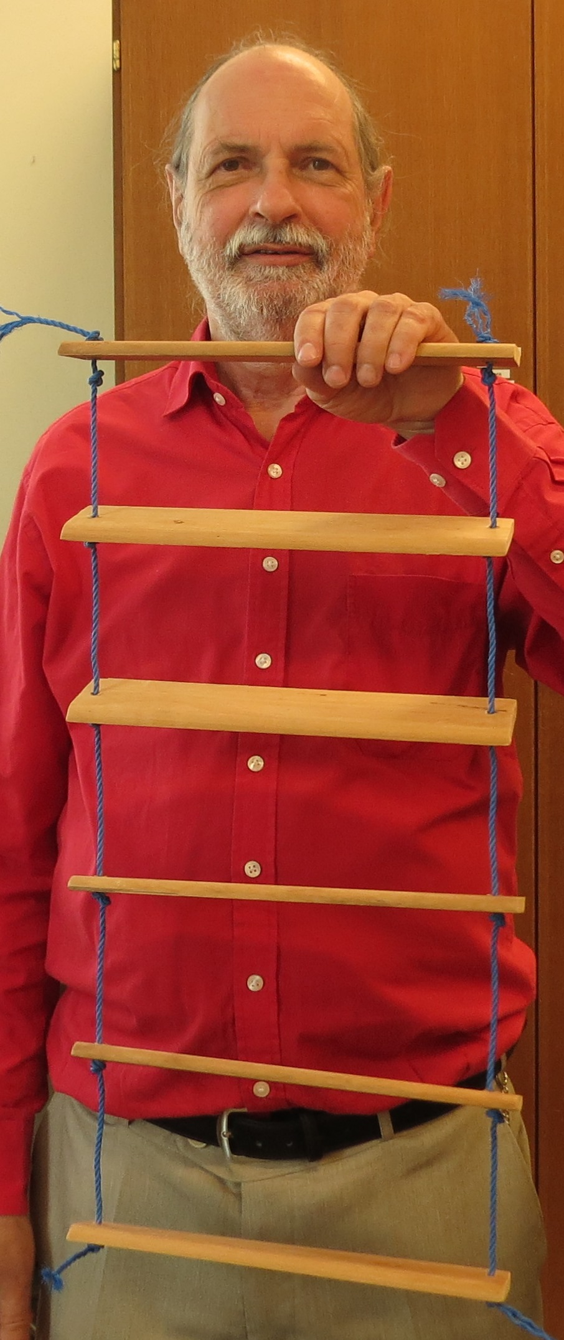
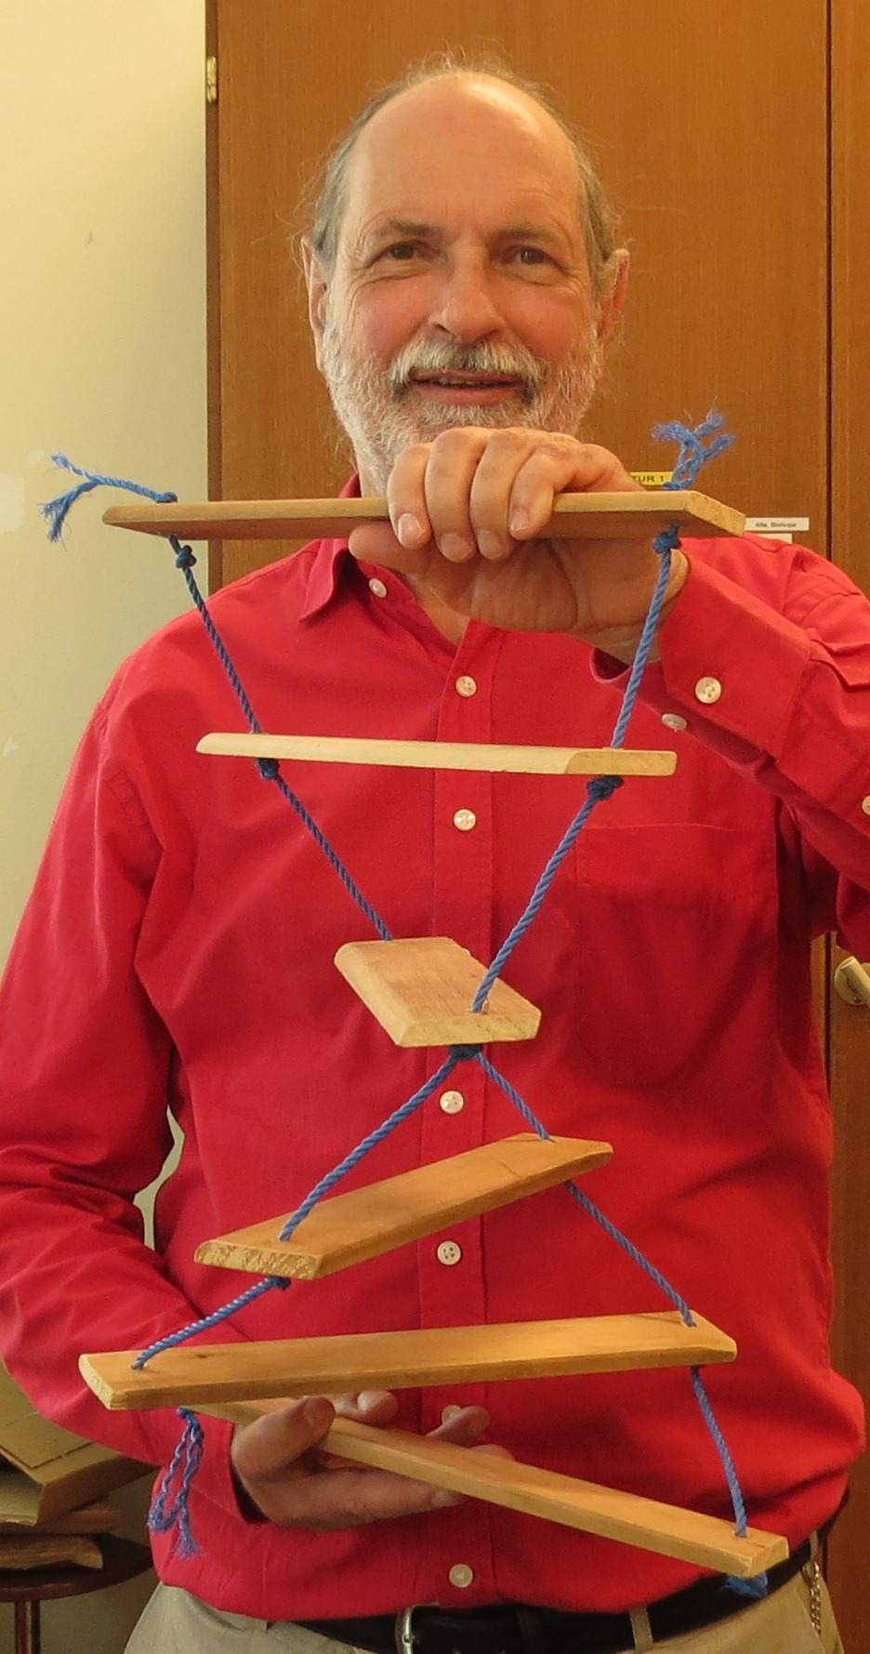
Zwei Holme (hier: Stricke) werden durch Sprossen verbunden. (Nicht einfach davon ausgehen, dass alle Schüler diese Begriffe kennen, sondern diese einführen und visualisieren. Ein echtes Strickleiter-Modell fördert das Verständnis stark: vgl. Fotos)
Die „Holme“ bei der DNA werden gebildet durch eine Kette, in der Zucker-Moleküle und Phosphat-Ionen abwechselnd miteinander verbunden sind.
Die Sprossen werden von Kernbasen-Paaren gebildet. Dabei stehen sich immer A und T bzw. C und G gegenüber: komplementäre Basenpaarung; Schlüssel-Schloss-Prinzip. Eselsbrücke: Die eckigen bzw. die runden Buchstaben gehören jeweils zusammen.
Die Strickleiter ist verdreht zu einer Doppelhelix. (Eine Schraube, da der Radius überall gleich ist; bei einer Spirale wird der Radius von außen nach innen immer kleiner.)
2.2.3 Das Reißverschluss-Modell der DNA
Ein Reißverschluss hält sehr fest zusammen, auch wenn man versucht, seine beiden Hälften auseinander zu ziehen, weil die Vielzahl der Häkchen dieser Kraft standhält. Dagegen können die beiden Hälften mit sehr wenig Aufwand sauber voneinander getrennt werden, wenn der Zipper Häkchen für Häkchen nacheinander öffnet.
Den Häkchen entsprechen bei der DNA die Anziehungskräfte zwischen den beiden miteinander gepaarten Kernbasen (in Absprache mit der NTG-Chemielehrkraft könnte zwar der Fachbegriff „Wasserstoffbrücke“ eingeführt werden; aber ich halte das für verfrüht, weil die Voraussetzungen dafür noch fehlen; in NTG-Klassen sind Wasserstoffbrücken erst später im Schuljahr Thema, in Nicht-NTG-Zweigen erst in der 10. Klasse).
Dem Zipper entspricht bei der DNA ein Enzym, das als Reißverschluss-Enzym bezeichnet werden kann (meinetwegen auch gleich als Helicase).
Keine chemischen Formeln, sondern symbolhafte Darstellung!
- ggf. Isolierung von DNA aus Mundspeichelzellen, Obst oder Gemüse: ALP Blatt 14_v01 und 14_v02
- ggf. Anfärbung der isolierten DNA mit Methylenblau: ALP Blatt 14_v03 (könnte aber zur Verwirrung führen, weil die übliche Anfärbung von DNA rot ist und nicht blau)
2.3 Chromosomen
Hinweis: Ich stelle hier die Reihenfolge der Teilthemen etwas um, damit die Besprechung der Meiose nicht unmittelbar nach der Besprechung der Mitose erfolgt, was erfahrungsgemäß gern zu Verwechslungen führt. Wenn zwischen beiden Zellteilungs-Typen ein anderes Thema eingeschoben ist, zeigt das erstens, dass die Meiose etwas ganz anderes ist als die Mitose, und es ergibt sich ein zeitlicher Kontrast, durch den das zuerst gewonnene Wissen gefestigt wird, bevor ein Thema kommt, das leicht damit zu verwechseln ist.
2.3.1 Der Aufbau von Chromosomen
vgl. dazu Info- und Arbeitsblatt: Bau von Chromosomen bei Materialien Mittelstufe G8, v. a. auch die Hinweise für die Lehrkraft dazu!
Das Chromosom (-en; Hinweis: „Chromosomen“ ist der einzig zulässige Plural, nicht wie bisweilen gehört und gelesen „Chromosome“; vgl. Wahrig: Die deutsche Rechtschreibung, 2007) besteht aus DNA und bestimmten Proteinen. Die DNA ist um diese Proteine gewickelt, weil die sehr langen DNA-Fadenmoleküle sonst nicht in den Zellkern passen würden.
Das Chromatid (-en; Hinweis: „Chromatide“ wäre als Plural falsch) besteht aus 1 DNA-Molekül und Protein-Molekülen.
Ein Chromosom kann 1- oder 2-chromatidig sein. Die beiden Chromatiden eines 2-chromatidigen Chromosoms heißen Schwesterchromatiden. Sie sind Kernbase für Kernbase identisch, enthalten also über die gleichen Merkmale auch die gleichen Informationen (wie Original und Backup; in der Sprache der Informatik: Sie enthalten bei allen Attributen den selben Attribut-wert). Schwesterchromatiden werden von einer Proteinklammer zusammengehalten, die das Centromer (-e) genannt wird.
Hinweis: Ich wähle die Formulierung mit Adjektiv und Nomen und nicht die Formulierung als Kompositum („2-Chromatid-Chromosom“), damit die Schüler nicht verführt sind, eine unsinnige Bezeichnung wie „Chromatid-Chromosom“ zu verwenden (als gäbe es eine Alternative).
vgl. ALP Blätter 14_v05 und v06 zu Chromosomen-Modellen
2.3.2 Zustände von Chromosomen
In der Arbeitsform ist das DNA-Molekül jedes Chromatids in regelmäßigen Abständen um Protein-Spulen gewickelt und dadurch mäßig verkürzt, also insgesamt immer noch sehr lang und sehr dünn. Die Information der DNA ist nur in der Arbeitsform der Chromosomen lesbar.
Bei einer Zellteilung ordnen sich die Chromosomen zunächst in der Mitte der Zelle an und werden dann in entgegengesetzte Richtungen gezogen. Damit sie sich dabei nicht hoffnungslos verheddern und reißen, müssen sie zuvor eine kompakte Transportform annehmen. Zu diesem Zweck wickeln sich die Chromatiden weiter auf, bis sie ziemlich kurz und dick geworden sind.
vgl. ALP Blatt 14_v08 Notwendigkeit der Chromosomen-Kondensation (Luftschlangen-Modell)
2.3.3 Das Karyogramm des Menschen
Das Karyogramm ist eine vor allem nach der Größe geordnete fotografische Darstellung von Chromosomen in der Transportform.
das Autosom, das Gonosom (= das Geschlechts-Chromosom: X- und Y-Chromosom)
Homologe Chromosomen sehen im Karyogramm gleich aus und enthalten Informationen über die selben Merkmale (aber nicht unbedingt die selben Informationen: z. B. zum Merkmal Augenfarbe mal blau, mal braun; in der Sprache der Informatik: Die Attributwerte müssen bei homologen Chromosomen nicht gleich sein). Die beiden Homologen nennt man auch Chromosomen-Paar.
ggf. Vergleich mit dem Karygramm von Drosophila mit nur 4 Chromosomen-Paaren
XY-Typ: Mann; XX-Typ: Frau
der Chromosomen-Satz (enthält von jedem Chromosomen-Typ 1 Exemplar); haploid, diploid
Hinweis: Viele Schüler halten jedes X-förmig aussehende Chromosom für ein X-Chromosom. Dagegen ist massiv anzuarbeiten!
Hinweis: Viele Schüler haben Probleme damit, dass die Zahl 2 bei diesem Thema an mehreren Stellen auftaucht, und verwechseln ständig die Kriterien, weil sie kein tragfähiges mentales Bild besitzen. Deshalb folgende Duos anschaulich visualisieren und oft wiederholen:
– ein DNA-Molekül besteht aus 2 Einzelsträngen
– ein Chromosom kann 2 Schwester-Chromatiden besitzen
– eine Zelle kann 2 Chromosomen-Sätze besitzen
vgl. Arbeitsblatt „Wiederholungs-Aufgaben zur Cytogenetik“ bei Materialien Mittelstufe G8
2.4 Das Wachstum* *und nicht „der“, wie manche glauben
2.4.1 Wachstum durch Zellteilung
Problemstellung: Organismen und Organe wachsen

Untersuchung des Wachstums von Wurzeln der Küchenzwiebel (in ein Glas mit Wasser stellen)
Daraus ergibt sich die Fragestellung, wie Wachstum z. B. von Wurzeln vor sich geht. Die Schüler stellen Hypothesen auf. Endergebnis: Wachstum von Organen und vielzelligen Organismen beruht auf einer Vermehrung von Zellen. Neue Zellen entstehen durch Zellteilung.
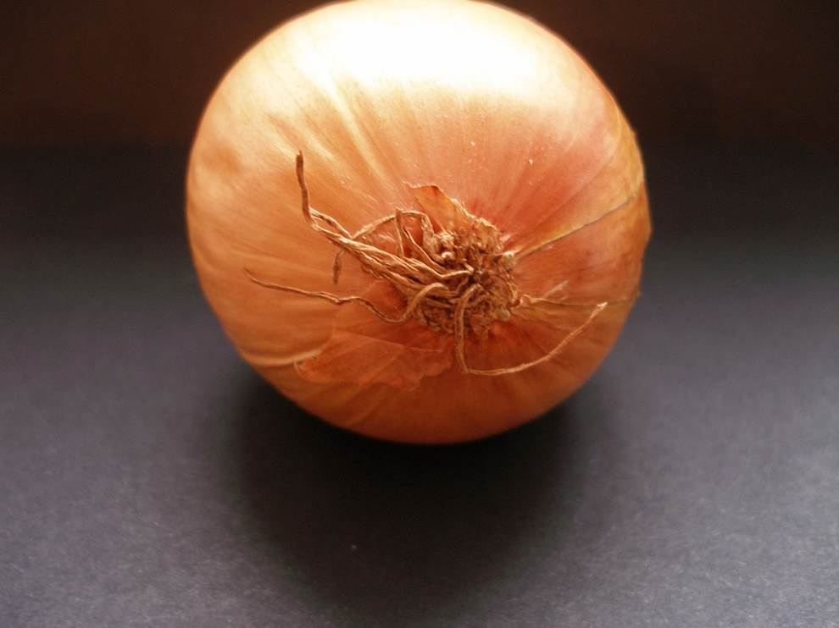
Zwiebel vor dem Versuchsstart
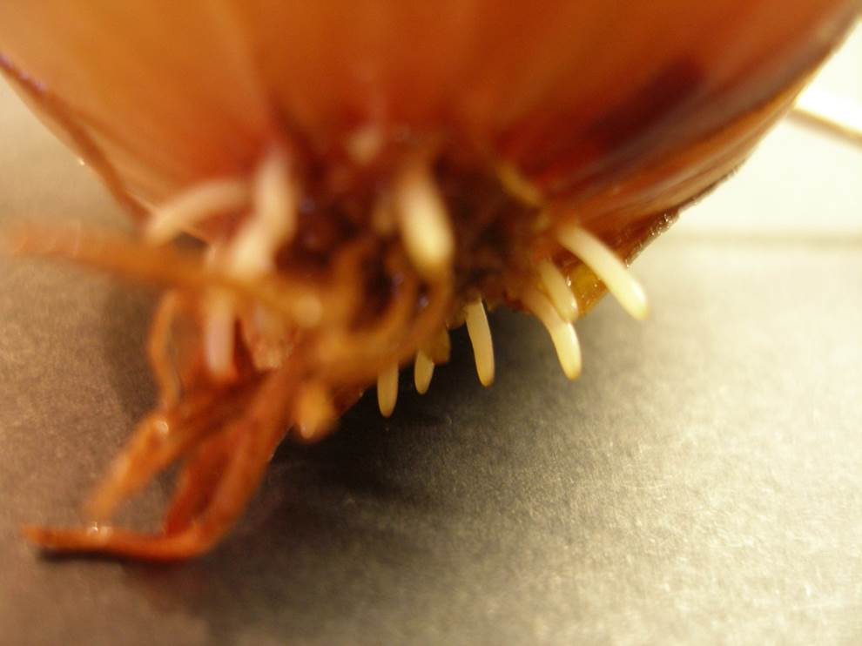
Zwiebel nach zwei Tagen
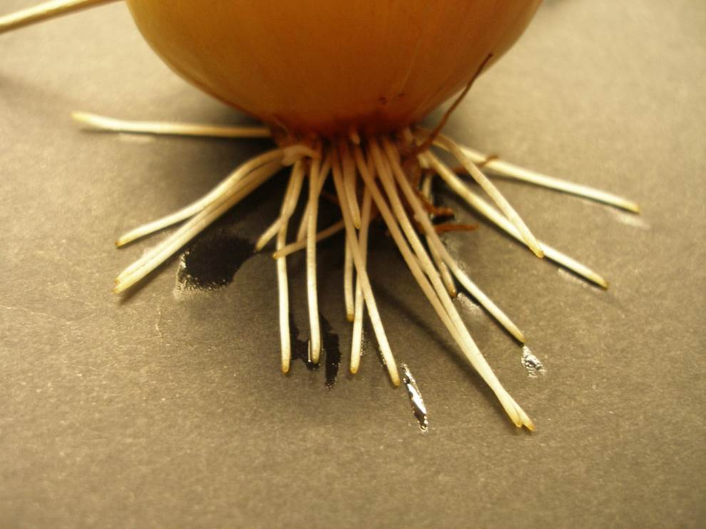
Zwiebel nach 4 Tagen

2.4.2 Anforderungen an die Zellteilung
Arbeitsauftrag: Die Schüler sollen eine Skizze anfertigen, wie sie sich die Zellteilung vorstellen. Dabei werden „alternative Konzepte“ (wie Fehlvorstellungen pädagogisch wertvoll genannt werden) und offene Fragen sichtbar.
Der Vergleich von Schokoladen-Modell und Dominostein-Modell verdeutlicht, dass zwischen zwei Zellteilungen eine Phase des Zellwachstums notwendig ist:
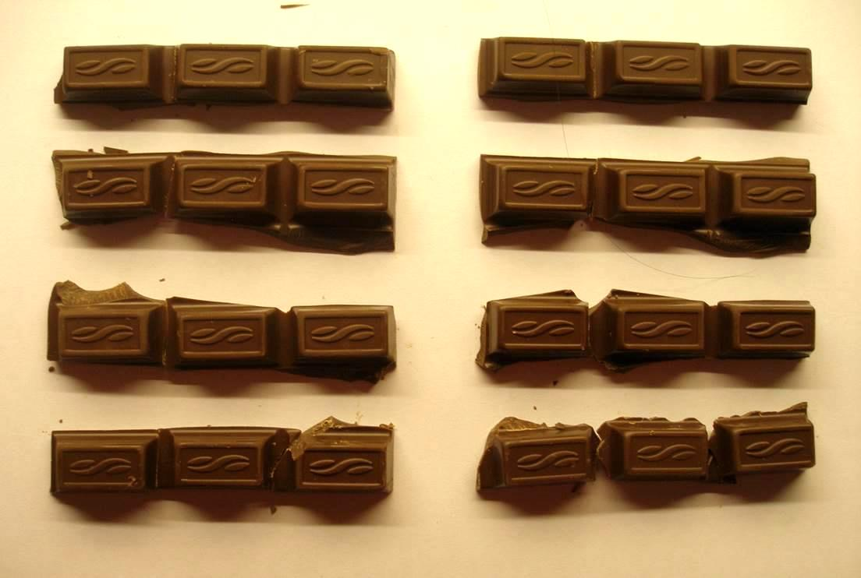
8 Zellen
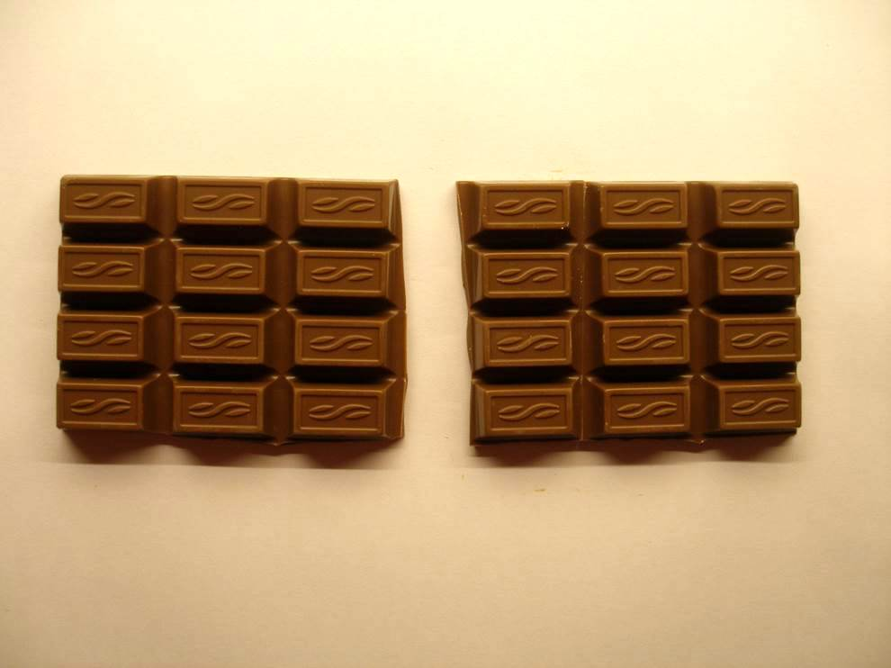
2 Zellen
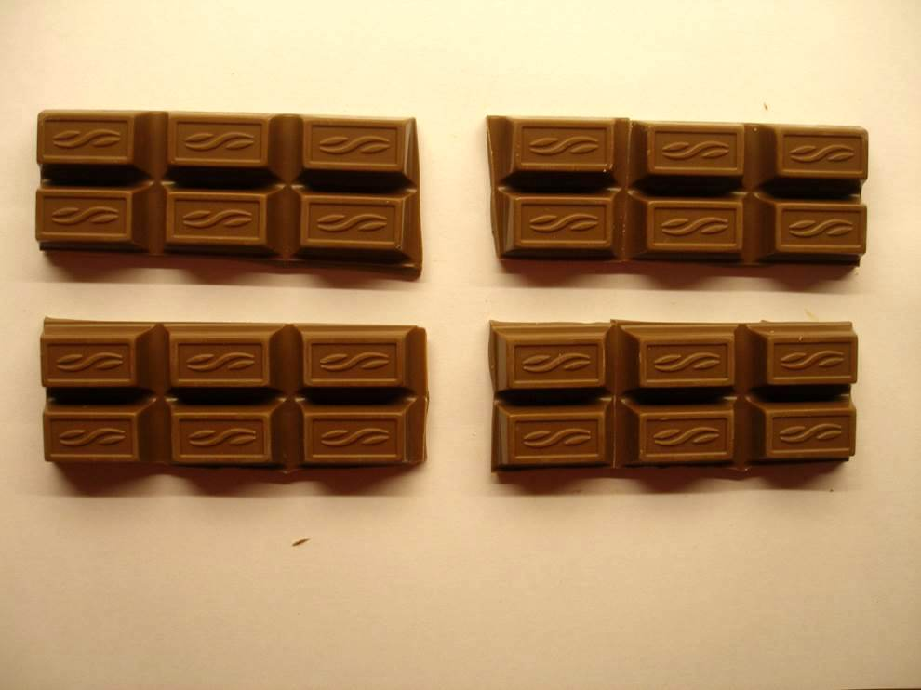
4 Zellen
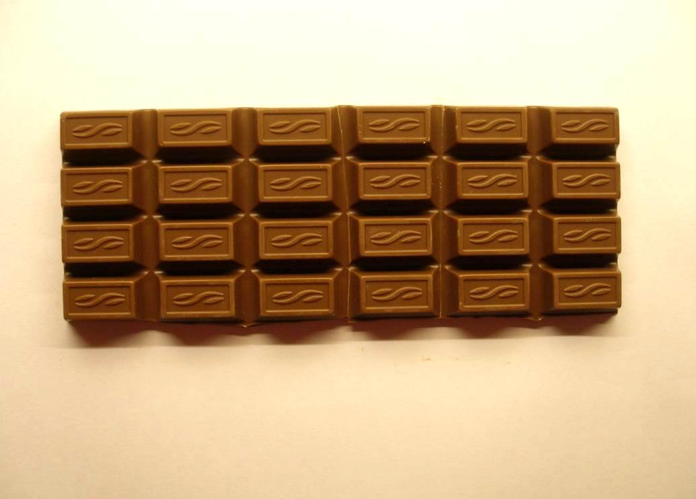
1 Zelle

3 Zellteilungs-Schritte im Schokoladen-Modell: Mit jedem Teilungs-Schritt werden die Zellen kleiner.

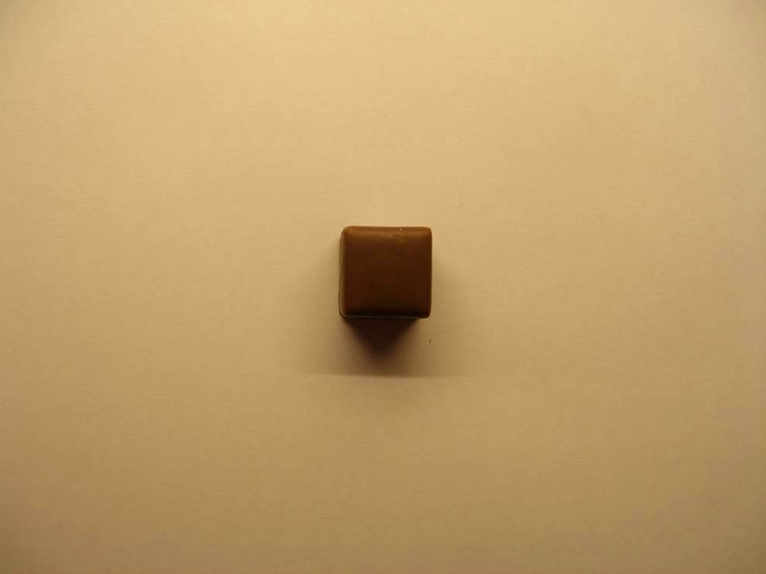
1 Zelle
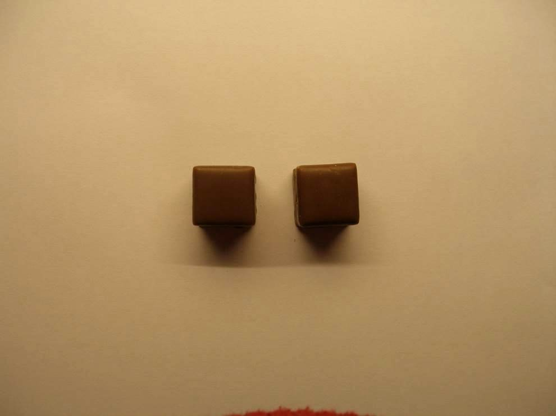
2 Zellen
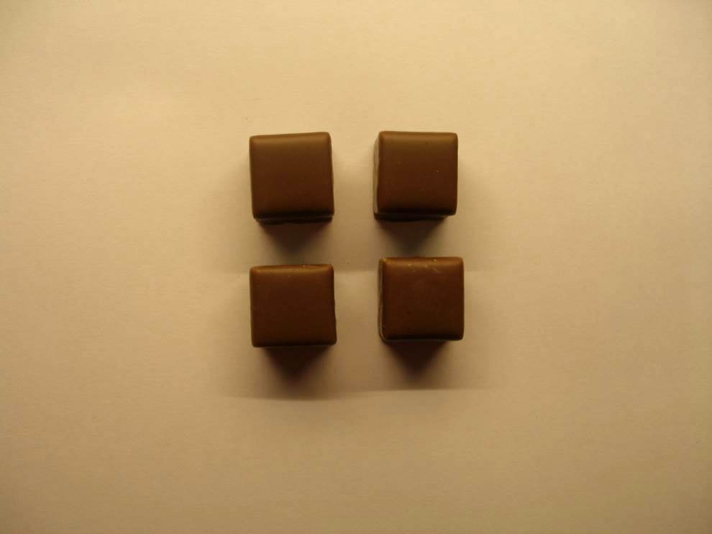
4 Zellen
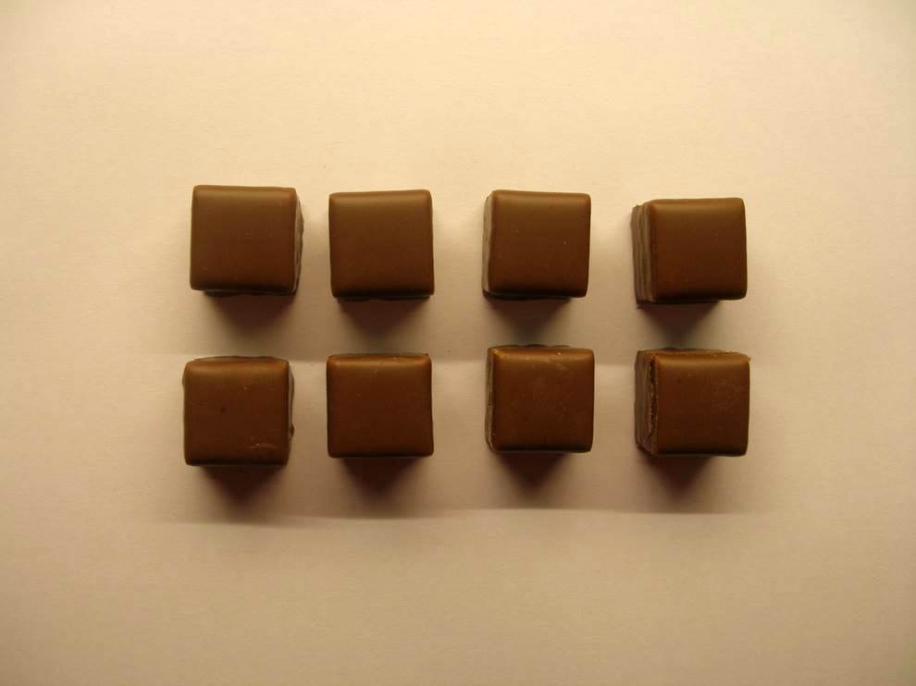
8 Zellen

3 Zellteilungs-Schritte im Dominostein-Modell: Alle Tochterzellen sind gleich groß.
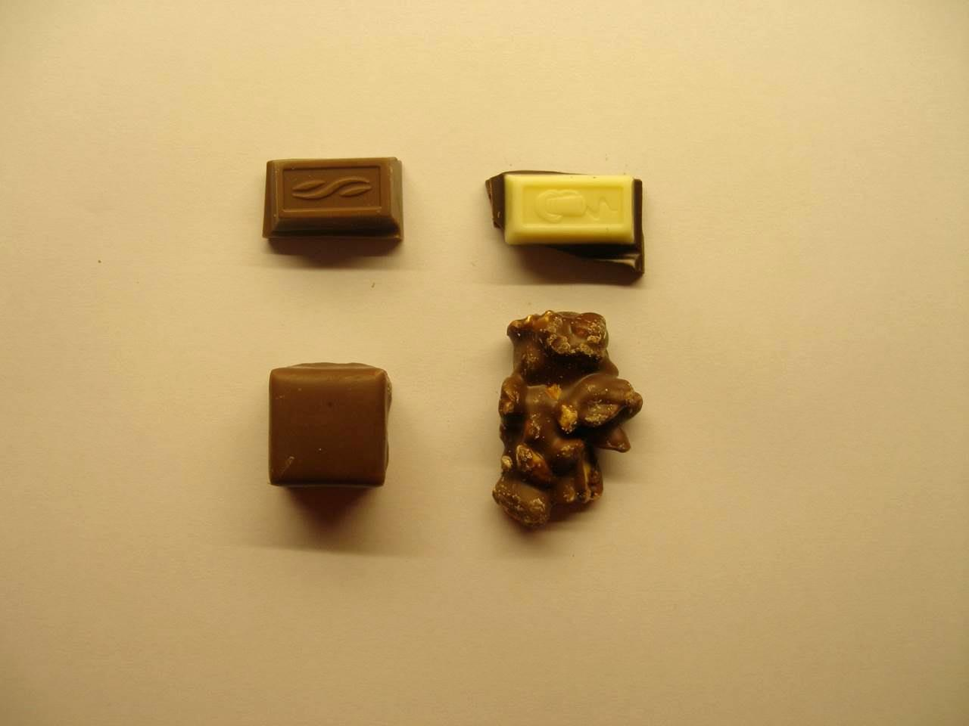
Eine zweite Forderung für die Vermehrung von Zellen durch Zellteilung muss sein, dass die Tochterzellen untereinander gleich sind, also nicht so wie in der nebenstehenden Abbildung:

2.4.3 Der Ablauf der Zellteilung: die Mitose
stark vereinfachter Ablauf der Mitose mit möglichst wenig Details:
– Die Chromosomen nehmen die Transportform an.
– Die Kernmembran löst sich auf.
– Die Chromosomen sammeln sich in der Mitte der Zelle in der Äquatorial-Ebene* an.
– Die Schwester-Chromatiden werden getrennt.
– Die Schwester-Chromatiden jedes einzelnen Chromosoms werden in entgegengesetzte Richtung zu den Zellpolen* gezogen.
– In der Äquatorial-Ebene bildet sich eine neue Zellmembran, so dass zwei Tochterzellen entstehen.
– Um die Chromosomen bildet sich jeweils wieder eine Kernmembran.
– Die Chromosomen nehmen wieder die Arbeitsform an.
* Die Begriffe „Äquatorial-Ebene“ und „Zellpol“ sind zwar nicht unbedingt notwendig, aber sehr praktisch für die Verbalisierung der Vorgänge sowie die optische Vorstellung. Aus Geographie kennen die Schüler die Begriffe Äquator und Pol vom Erdglobus.
Hinweis: Alle weiteren Details wie den Spindelfaser-Apparat oder gar die Centriolen, vor allem aber die Namen der Mitose-Phasen sind in der Mittelstufe überflüssig und sollten weggelassen werden. Die obige Liste mit 8 Vorgängen genügt vollauf!
Benennung der Chromosomen-Zustände:
vor der Mitose: diploid (weil von jedem Chromosomen-Typ 2 Exemplare vorliegen), 2-chromatidig (weil jedes Chromosom 2 identische Schwesterchromatiden besitzt)
nach der Mitose: diploid, 1-chromatidig
vgl. ALP Blatt 14_v04: Rollenspiel zur Zellteilung
2.4.4 Der Zellzyklus
Problemstellung:
Aus der Beschreibung der Chromosomen-Zustände ergibt sich: Bevor eine weitere Zellteilung durchgeführt werden kann, müssen aus den 1-chromatidigen wieder 2-chromatidige Chromosomen werden.
Die Phase zwischen zwei Zellteilungen heißt: die Interphase. In ihr laufen zwei wesentliche Vorgänge ab:
a) das Zellwachstum (s. o.)
b) die Replikation, bei der anhand der Information eines DNA-Moleküls eine identische Kopie hergestellt wird
Kein Oberstufenunterricht! Nicht zu viele Details!
Hinweis: nur sehr stark vereinfachte Skizze, kein Mechanismus, keine Enzyme und schon gleich keine Okazaki-Stücke, das wäre alles Oberstufenstoff!
2.4.5 Die Zelldifferenzierung
steht nicht im Lehrplan, muss auch garnicht gemacht werden, könnte aber das Verständnis eventuell fördern
Nach der letzten Zellteilung spezialisieren sich die Zellen und werden bei der Zwiebelwurzel z. B. Wurzelhaut-Zellen oder beim Menschen Leber-, Muskel-, Milchdrüsen-Zellen usw. Differenzierte Zellen teilen sich nicht mehr.
2.4.6 Die biologische Bedeutung der Mitose
Am Ende noch einmal den Zweck der Mitose thematisieren und vertiefen. Die Erzeugung von identischen Tochterzellen dient folgenden Aufgaben:
– bei Vielzellern dem Wachstum und dem Ersatz verbrauchter Zellen
– bei Einzellern auch der Vermehrung

2.5 Vom Gen zum Merkmal
Kein Oberstufenunterricht! Nicht zu viele Details!
Stark vereinfachte Modellvorstellung der beiden wesentlichen Vorgänge bei der Proteinbiosynthese; keine Namen der beteiligten Enzyme, keine Details zur m-RNA-Synthese, keine Details zur Funktion der Ribosomen, nicht einmal die t-RNA ist nötig. Der Lehrplan verlangt den genetischen Code nicht, ich würde ihn auch nur in einer sehr interessierten Klasse bringen, die ihn unbedingt wissen will. Machbar ist er durchaus in der 9. Klasse, kostet aber Unterrichtszeit.
vgl. „Info- und Arbeitsblatt Proteinbiosynthese“ bei Materialien Mittelstufe G8
Es geht vor allem um Grundsätzliches: Die Information über den Aufbau eines Proteins liegt verschlüsselt in Form eines DNA-Abschnitts (= Gen) vor. Die Kernmembran schützt die wertvolle Information vor möglichen Schädigungen durch Stoffe des Zellplasmas. Weil die Proteinfabriken (die Ribosomen) aber weit weg im Zellplasma liegen, muss die Information der DNA in Form einer Kopie zu ihnen gelangen. Diese Kopie (die m-RNA) enthält nur die Information über das gerade benötigte Protein und ist deshalb verhältnismäßig kurz. Die RNA wird als kleine Schwester der DNA kurz vorgestellt, aber ohne explizit mit ihr im Einzelnen verglichen zu werden.
Hier unbedingt Hinweis auf Genregulation! Jede Zelle enthält tatsächlich alle Gene des Organismus, aber in jeder Zelle wird nur eine ganz bestimmte (zellspezifische und situationsspezifische) Auswahl an Genen kopiert. (Keine Zelle eines Mannes würde das Gen kopieren, das zur Herstellung von Milcheiweiß benötigt wird; und auch die Milchdrüsenzellen der Frau kopieren dieses Gen nur, wenn es gilt, ein Kind zu säugen. Keine Leberzelle würde ein Gen kopieren, das zur Herstellung von Muskeleiweiß benötigt wird.)
Die Analogie zum Computer verstehen die Schüler schnell: Auf der Festplatte sind viele Dokumente abgespeichert. Für ein Referat wird aber nur eine einzige Multimedia benötigt, die als Kopie auf dem USB-Stick in die Schule mitgenommen wird. → Modellkritik!

Hier vielleicht exemplarisch das Laktase-Gen besprechen (ursprünglich nur bei Säuglingen aktiv, beim Erwachsenen nicht; bei großen Teilen der westlichen Bevölkerung erfolgt aber aufgrund einer Mutation die Ruhigstellung dieses Gens nicht mehr, so dass auch Erwachsene Laktase produzieren, welche den Milchzucker abbaut, so dass diese Menschen Milch vertragen).
Ein weiteres Beispiel wäre die Aktivierung der Gene, welche Melanin herstellende Enzyme codieren, durch intensive Sonnenbestrahlung (Bräunen in der Sonne).
vgl. Unterricht Biologie 329, 2007, KOMPAKT, S. 30 ff

A B
Produkt:
Protein
Kopie der Erbinformation:
m-RNA
Original der Erbinformation: DNA

A die Transcription = Herstellung einer Gen-Kopie in Form einer m-RNA
B die Translation = Herstellung eines Proteins anhand der Gen-Information

Informations-Träger: zuerst DNA (4 „Zeichen“: Kernbasen), dann m-RNA (4 „Zeichen“: Kernbasen), dann Protein (20 „Zeichen“: Aminosäuren)
Informations-Weitergabe: durch die m-RNA vom Zellkern, der die DNA enthält, zum Ribosom im Zellplasma
Informations-Verarbeitung: im Ribosom wird die Kernbasen-Sprache übersetzt in die Aminosäure-Sprache, was der Herstellung des Proteins entspricht; vgl. Folienvorlage: Aminosäuren zum Koppeln bei Materialien Mittelstufe G8
2.6 Bildung von Keimzellen: die Meiose
Kein Oberstufenunterricht! Nicht zu viele Details!
2.6.1 Problemstellung
„Eine Fruchtfliegen-Zelle besitzt 4 Chromosomenpaare. Bei der Befruchtung verschmelzen Ei- und Spermienzelle. Wenn es nur Mitose gibt, welches Problem ergibt sich daraus?“
Nachdem dieses Problem, nämlich dass sich mit jeder Generation die Chromosomenzahl verdoppeln würde, im 19. Jahrhundert formuliert worden war, fand eine gezielte Suche nach der „Reduktionsteilung“ statt, die man kurze Zeit später bei der Seeigel-Ovogenese beobachten konnte.
Dies ist ein schönes Beispiel für wissenschaftliche Erkenntnis-Gewinnung: Ein Problem wird formuliert und daraus eine Hypothese erstellt, die anschließend durch eine Untersuchung überprüft und – in diesem Fall – verifiziert wird.
2.6.2 Der Ablauf der Meiose
Stark vereinfachter Ablauf der Meiose (vgl. Ausführungen zu 2.4.3 Mitose)
Konsequent immer den Chromosomen-Zustand formulieren lassen!
Am besten nur bei der Spermienbildung besprechen, weil da vier gleichwertige Zellen entstehen. Keine überflüssigen Details!
Neu dazu kommen (im Vergleich zur Mitose):
– Die Reduktions-Teilung: Reduktion der Chromosomen-Anzahl bzw. der Anzahl der Chromosomen-Sätze bei den Tochterzellen gegenüber der Mutterzelle (Urkeimzelle); unterschiedliche genetische Information bei den beiden Tochterzellen
– Die Äquations-Teilung: Bei der zweiten Teilung erhält jede der beiden Tochterzellen die gleiche genetische Ausstattung wie die Mutterzelle (aequus, lateinisch: gleich). (Aus der Problemstellung von oben lässt sich keine Notwendigkeit für diese Äquations-Teilung ableiten. Ein Selektionsfaktor dafür könnte darin bestehen, dass Spermienzellen mit der halben Fracht an Chromosomen-Masse leichter und damit schneller sind.)
vgl. ALP Blatt 14_v04: Rollenspiel zur Zellteilung
2.6.3 Die biologische Bedeutung der Meiose
Herstellung von Keimzellen, die nur einen einzigen Chromosomen-Satz besitzen (haploid sind), damit bei der Befruchtung durch die Verschmelzung von Ei- und Spermien-Zelle eine diploide Zygote entsteht (und keine tetraploide). Immer wieder formulieren lassen!
Wiederholung aus Jgst. 8: Der Zweck der geschlechtlichen Fortpflanzung ist die Neuabmischung bereits vorhandener genetischer Information. Wiederholung: Homologe Chromosomen enthalten die gleichen Gene (also Informationen über die gleichen Merkmale), aber oft in unterschiedlichen Ausführungen (informatisch: mit unterschiedlichen Attributwerten).
2.6.4 Meiosefehler
z. B. Down-Syndrom; pränatale Diagnostik; soziale und ethische Aspekte
Achtung: Menschen mit Down-Syndrom sollten in Bildern nicht abschreckend wirken, sondern positiv dargestellt werden (mit geschlossenem Mund, beim Essen, beim Zeichnen usw.)
Impuls: „Wie würdest du reagieren, wenn ein Jugendlicher mit Down-Syndrom in deiner Sportgruppe mitmachen wollte?“
beispielsweise zuerst die Merkmale des Syndroms darstellen und die Problematik dieser Menschen im Alltag (v. a. für ihre Pfleger), dann nach den Ursachen fragen
Down-Patienten besitzen drei statt zwei Exemplare des Chromosoms 21:
Trisomie 21 (tri = drei; „som“ von Chromosom)
Manche Gene auf Chromosom 21 bewirken Probleme in der Individual-Entwicklung, wenn sie dreifach statt zweifach vorliegen. Dann wird das Genprodukt in zu großer Menge herge-stellt.
1 Beispiel für die Entstehung einer fehlerhaften Spermienzelle skizzieren; ebenso die Zygotenbildung.
vgl. Arbeitsblatt „Fehlertext zur Meiose“ und Arbeitsblatt „Fehlertext zu Zellteilungen“ bei Materialien Mittelstufe G8
3 Informationsaufnahme und Informationsverarbeitung

Das Umfeld zum Begriff „Information“ wiederholen

3.1 Das Nervensystem

3.1.1 Reflexe als einfache Reaktion auf Reize
Am Anfang steht das Phänomen Reflex mit Versuchen zu Reflexen (z. B. Lidschluss-Reflex nach Anblasen, Pupillen-Reflex) und seiner Erklärung im Reflexbogen (Reiz-Reaktions-Kette): Sinneszellen (meist im Sinnesorgan gebündelt) → afferente Nerven → ZNS (Gehirn oder Rückenmark) → efferente Nerven → Erfolgsorgan (Muskel oder Drüse).
ALP Blatt 07_1_v08: Pupillenreflex; Blatt 07_8_v05: Lidschlussreflex; ALP BLatt 07_8_v06: Patellarsehnenreflex
Schüler haben in der Regel keine Vorstellung davon, was ein Nerv ist. Weil die Präparation eines Nervenstrangs meist zu aufwendig ist, sollten Fotos freigelegter Nerven gezeigt werden.

3.1.2 Nervensysteme: Optimierung der Informationsverarbeitung
z. B. Zentralisation im Vergleich verschiedener Tierstämme (Evolutionsgedanken aus Jgst. 8 wieder aufgreifen; Selektionsvorteile formulieren lassen)
grobe Einteilung des Nervensystems beim Menschen (zentrales NS: Gehirn und Rückenmark; peripheres NS: somatisch, vegetativ); ggf. grobe Einteilung der Gehirnteile (Groß-, Klein- und Stammhirn) mit Hauptaufgaben

3.1.3 Bau und grundlegende Funktionsweise von Nervenzelle und Synapse
Kein Oberstufenunterricht! Nicht zu viele Details!
Bau eines Neurons: das Soma, -ta (mit Zellkern, sammelt und verarbeitet Information), der Dendrit, -en (Input-Station: bringt Information zum Soma), der/das Axon, -e (leitet Information an die nächste Zelle weiter), die Axonverzweigung, -en (Informationsweitergabe an mehrere Zellen).
Didaktische Reduktion: In der Regel werden die Unterscheidung zwischen markhaltigen und marklosen Axonen, vor allem aber Ranvier’sche Schnürringe und Schwann’sche Hüllzellen sowie Nissl-Schollen weggelassen.
Wichtig sind vielmehr folgende Aspekte:
– Codierung der Information in Form von elektrischen Impulsen
– Übertragung dieser Impulse von einer Zelle auf die andere an Synapsen (Schnittstellen), aber nicht direkt (auf elektrischem Weg), sondern indirekt durch chemische Überträger- Stoffe
– Verteilung von Information an mehrere bis viele andere Zellen durch Axonverzweigun gen
– Sammeln von Information durch Input an vielen Synapsen der selben Nervenzelle, Verarbeitung dieser Information im Soma

Vorteil der chemischen Synapse gegenüber der elektrischen Synapse (die es durchaus auch gibt, z. B. im Bauchmark beim Regenwurm): Stoffe wie Hormone, aber auch Medikamente, die von außen in die Synapse gelangen, können die Informationsübertragung beeinflussen, also verstärken oder abschwächen. Hinweis, dass Schmerzmittel oder halluzinogene Drogen meist an Synapsen angreifen.

Die beiden Arbeitsblätter zu Ruhe- und Aktionspotential sowie zur Synapse (unter Materialien Mittelstufe G8) enthalten bereits mehr Details, als ich selbst unterrichten würde.
3.1.4 Erkrankungen des Nervensystems (fakultatives Lernziel)
z. B. Polio, Alzheimer-Krankheit, Formen der Depression
Schüler sind in der Regel an solchen Themen stark interessiert; ggf. die Schüler aus einer Liste auswählen lassen, welche Beispiele Thema im Unterricht sein sollen; ggf. auf Juli verschieben in Absprache mit der Klasse.

Hinweise zu: „Sinnesleistungen“

Der Lehrplan schreibt obligat die Behandlung von Seh- und Hörsinn vor, einschließlich der Beeinträchtigungen beim Sehsinn sowie Schäden durch Lärmeinwirkung.

Hier bieten sich viele Möglichkeiten für Untersuchungen und Experimente an, sowohl als Demonstrationsversuche, vor allem aber für Schülerpraktika wie z. B. die Präparation von Schweineaugen (darauf würde ich nie verzichten!), optische Täuschungen, Untersuchung zum räumlichen Sehen, zum Farbensehen, zum Richtungshören, zur Schall-Übertragung in unterschiedlichen Medien usw.
ALP Blätter 07_1 zum Auge, 07_2 zum Gehör, Blatt 07_8_v07 Umkehrbrille; aber auch Blätter 02 Luft (zum Schall)

3.2 Der Sehsinn
3.2.1 Der Aufbau des menschlichen Linsenauges
– Wiederholung aus der 5. Klasse (mit Arbeitsblatt und Buch, als vorbereitende Haus aufgabe)
– Vergleich des Auges mit einer Fotokamera alter Bauart (mit Fotoplatte oder Rollenfilm); Modell-Kritik: Teile mit ähnlicher Funktion gegenüberstellen und die grundsätzlichen Unterschiede herausstellen
ALP Blatt 06_v05 Präparation des Schweineauges

3.2.2 Sehen als Leistung von Sinnesorgan und Gehirn
Hinweis : Die menschliche Netzhaut ist ontogenetisch gesehen ein Teil des Gehirns und verarbeitet die aufgenommenen Signale bereits in ganz erheblichem Umfang. Der Sehnerv sendet an das Gehirn Informationen, die bereits nach 12 verschiedenen Kategorien aufgetrennt sind. Im Gehirn entsteht also keinesfalls ein optisches Bild mit vielen Bildpunkten, wie viele glauben, und schon gleich garkein „objektives“ Bild, das vom Gehirn dann interpretiert würde. [Vgl. Spektrum der Wissenschaft, Heft 5 2008, S. 40: Wie das Auge die Welt verfilmt]
– Wiederholung aus der 5. Klasse: Wahrnehmung als konstruktiver Vorgang, bei dem das Gehirn die eintreffenden Informationen aus dem Sehnerv mit seinem Vorwissen ver gleicht und gemäß dieser Interpretation ein „Bild“ entstehen lässt; Betonung der Subjek- tivität der Wahrnehmung (Für die Selektion ist nicht eine möglichst objektive und voll ständige Erfassung wesentlich, sondern die Interpretation, z. B. ob das nur sehr lücken haft erkennbare Objekt hinter den Büschen eine potentielle Beute oder ein Fressfeind ist → Evolutionsgedanken wieder aufgreifen!)
– Optische Täuschungen zeigen den Interpretations-Charakter der Wahrnehmung beson ders eindrucksvoll auf. Sie sind keine „Fehlleistungen“ des Gehirns, sondern belegen seine lebenserhaltende Kreativität bei der Interpretation unklarer Sinnesmeldungen. Eine gute optische Täuschung ist freilich so gestaltet, dass sie der natürlichen Situation wider spricht und deshalb so verblüffend wirkt.
3.2.3 Der Strahlengang
Erzeugung eines Bildes mithilfe von Linsen; Untersuchung des Strahlengangs auf der optischen Bank; ALP Blätter 07_1_v01 und v02
ggf. Vergleich mit der Lochkamera; ALP Blatt 01_v04 (mit Skizzen für den Hefteintrag)
Hervorragend für Schülerpraktika eignen sich die kleinen Augenmodelle aus dem Lehrmittel-Handel (vgl. „Augenmodelle“ im Skript „Licht“ zu Naturwissenschaftliches Arbeiten bei den Materialien Unterstufe auf meiner Webseite)
Hinweis: Im Schwerpunkt Physik innerhalb von Natur und Technik wird in der 7. Klasse die Optik behandelt (u. a.: „Auge und Fehlsichtigkeit oder Bildentstehung bei einem optischen Instrument). Es sollte evaluiert werden, was davon zwei Jahre später noch aktivierbar ist. In der 9. Klasse Physik steht dagegen der Strahlencharakter des Lichts im Vordergrund.
3.2.4 Beeinträchtigungen des Sehvermögens
– Kurz- und Weitsichtigkeit: Ursachen und Korrektur (ausprobieren am Modell; Skizzen des Strahlengangs)
– ggf. grauer Star: Ursache und Abhilfe
3.3 Der Hörsinn
3.3.1 Bau und Funktion des Ohres
Im Gegensatz zum Auge, das den Schüler aus der Unterstufe und oft auch aus der Grundschule bekannt ist, ist es nicht empfehlenswert beim Ohr mit einem Arbeitsblatt zu seinem Aufbau zu beginnen, denn der ist viel zu komplex und die Schüler haben viel zu wenig Vorwissen dazu.
Besser ist hier ein problemorientierter Unterricht, der an den wesentlichen Stellen den Zusammenhang von Struktur und Funktion aufzeigt, aber auf die nicht wesentlichen Details verzichtet. Eine Abbildung vom Aufbau des Ohres kann zwar früh ausgeteilt werden, sie wird aber je nach Unterrichtsfortschritt erst nach und nach ausgefüllt.
Die komplexen räumlichen Zusammenhänge in der Gehörschnecke des Innenohrs sollten stark vereinfacht werden (nur 2 Gänge thematisieren statt 3; keinen Querschnitt betrachten):
Schneckengang

Hörsinneszellen
Ovales Fenster

Rundes Fenster

Problem 1: Was ist Schall?
Dazu muss erst geklärt werden, dass Schall in Schwingungen von Materie (Luft, Holz, Schnur, Knochen, Lautsprechermembran ...) besteht; Ausbreitung durch Schallwellen. Unterschiedliche Tonhöhen entsprechen dabei unterschiedlichen Frequenzen (die Frequenz gibt die Anzahl der Schwingungen pro Sekunde an). Die Lautstärke entspricht dem Schalldruck. Luft dient in der Regel als Überträger-Medium zwischen Schallquelle und Ohr. Dazu führen die Schüler Untersuchungen und Experimente durch, z. B.:
ALP Blatt 02_v02: Flaschentonleiter; Blatt 02_v03: Dosentelefon; Blatt 07_2_v01 bis v08: Schallübertragung; vgl. unbedingt auch „Lernzirkel Schall“ im Skript „Luft“ zu Naturwissenschaftliches Arbeiten bei den Materialien Unterstufe auf meiner Webseite
Problem 2: Wie könnte Schall von Sinneszellen aufgefangen werden?
Schallsinneszellen brauchen Elemente, die hin- und herschwingen können: Sinneshärchen der Hörzellen in der Gehörschnecke. Sie schwingen mit der Frequenz der Schallwellen. Je größer der Schalldruck ist, desto stärker werden sie ausgelenkt.
Die Schallsinneszellen sitzen im Innenohr in einer Flüssigkeit.
Wenn die Flüssigkeit im Innenohr hin- und herschwingen soll, dann muss der „Behälter“ vorne und hinten elastisch sein: ovales und rundes Fenster.
Am besten Vergleich zum Seitenlinienorgan der Fische (eventuell in der 6. Klasse besprochen, ansonst jetzt neu): Sinneshärchen nehmen Schwingungen auf, mit denen das Gehirn Hindernisse, Fressfeinde und Beutetiere wahrnehmen kann.
Problem 3: Von der Luft zum Wasser
Beim Fisch werden die Sinneshärchen direkt durch die Schwingungen des Wassers bewegt. Beim Menschen befinden sich die Sinneshärchen auch in einer Flüssigkeit. Aber die Schallwellen kommen aus der Luft. => Die Luft muss also die Flüssigkeit bewegen, was sehr problematisch ist, weil die Flüssigkeit eine erheblich größere Dichte besitzt und damit sehr viel träger ist als Luft.
Lösung: Schallverstärkung
a) Schallverstärkung durch Trichterwirkung im äußeren Ohr: Ohrmuschel und immer enger werdender Gehörgang
b) Schallverstärkung durch Hebelwirkung im Mittelohr: Gehörknöchelchen
Problem 4: Unterscheidung der Frequenzen (fakultativ)
Eine einzelne Hörsinneszelle reagiert zwar unterschiedlich auf unterschiedlichen Schalldruck (kann diesen codieren), aber ihre Sinneshärchen schwingen nicht unterschiedlich schnell bei unterschiedlichen Frequenzen.
Der Raum mit der schwingenden Flüssigkeit in der Gehörschnecke ist unterschiedlich breit. Je nach Breite werden unterschiedliche Frequenzen abgeschwächt bzw. verstärkt. => Schallwellen einer bestimmten Frequenz sind nur an einer bestimmten Stelle stark und bringen nur dort die Sinneshärchen zum Schwingen. => Die Codierung der Frequenz erfolgt also über den Ort, an dem die Hörsinneszelle in der Hörschnecke sitzt.
3.3.2 Schäden durch Lärmeinwirkung
Sehr wichtig, da sehr eng mit dem Schüler-Alltag verbunden!
Ursachen: zu laut eingestellte Kopfhörer (die Geräte sind zwar in der Regel auf eine maximale Lautstärke eingestellt, aber das kann durchaus verändert werden); zu laute Musik im Club (Diskothek); wesentlich dabei ist die Dauer der Lärmbelastung
Folgen: Schädigungen, die zu Schwerhörigkeit führen können, die nicht oder nur schlecht therapierbar sind

3.4 Hormone
3.4.1 Hormone als Informationsträger
Hormone als Informationsträger bei Tieren und Pflanzen
abgrenzen gegen neuronale Informationsleitung: viel langsamer, viel weniger differenziert, wirkt aber auch viel länger
Nicht zu viele Beispiele! Bei Pflanzen am besten ein Reifungshormon wie z. B. Ethen (alter Name: Ethylen), das u. a. von reifenden Äpfeln abgesondert wird und damit die Fruchtreifung bzw. Überreife von Früchten verursacht, die in der Nähe lagern.
3.4.2 Informationsweg der Hormone
Hormondrüsen als Entstehungs- und Freisetzungs-Orte (anatomische Skizze mit einigen wichtigen Hormondrüsen; einige Beispiele für Hormonwirkungen)
zelluläre Wirkungsweise der Hormone: Rezeptorbindung, Signalübertragung, zellspezifische Reaktionen (Schlüssel-Schloss-Prinzip; keine Details bei den Reaktionen, die von dem in der Membran sitzenden Rezeptor ausgehen, außer die Klasse will das unbedingt wissen)

3.4.3 Regulierung des Blutzucker-Spiegels
Definitionen: Blutzucker = Traubenzucker (Glucose) im Blutplasma; Blutzuckerspiegel = Konzentration von Glucose im Blutplasma
zunächst nur Insulin besprechen, dabei Vorwissen aus der 5. Klasse wiederholen: Nahrungsaufnahme > Verdauung von Stärke > Freisetzung von Glucose im Darm > Aufnahme der Glucose ins Blut => erhöht den Blutzuckerspiegel
erhöhter Blutzuckerspiegel führt zur Ausschüttung von Insulin ins Blut > Insulin dockt an passende Rezeptoren von Leber- und Muskelzellen an > diese reagieren darauf, indem sie verstärkt Glucose aufnehmen und daraus den Langzeit-Speicherstoff Glycogen herstellen (den kennen die Schüler noch nicht; erklären: ähnlich aufgebaut wie Stärke) > damit sinkt der Blutzuckerspiegel wieder
Diese Erkenntnisse in ein Regelkreis-Schema eintragen.
Erst wenn das alles verstanden ist, als zweites Hormon das Glucagon besprechen. Hinweis: Das Wort Glucagon ist leicht mit Glycogen zu verwechseln. => Darauf aufmerksam machen und am besten nicht die beiden Wörter in der selben Stunde einführen (zeitlicher Kontrast).
Alle Zellen benötigen Zell-Energie, die in der Zellatmung bereit gestellt wird (Wiederholung der Stoff- und Energie-Umwandlung bei der Zellatmung).
Entnahme von Glucose aus dem Blut durch alle Zellen > Blutzuckerspiegel sinkt > das führt zur Ausschüttung von Glucagon > Glucagon dockt an passende Rezeptoren z. B. von Leberzellen an > diese reagieren darauf, indem sie verstärkt Glycogen zu Glucose abbauen und diese ins Blut entlassen > damit steigt der Blutzuckerspiegel wieder
Diese Erkenntnisee in das Regelkreis-Schema eintragen.
Arbeitsblatt zur Regulierung des Blutzucker-Spiegels bei Materialien Mittelstufe G8
Hinweise:
– Die doppelte Bedeutung der Vorzeichen im Regelkreisschema genau thematisieren und sichern. Plus bedeutet „je mehr, desto mehr“, aber auch „je weniger, desto weniger“, Minus bedeutet „je mehr, desto weniger“, aber auch „je weniger, desto mehr“.
– Nicht übertreiben bei den Fachbegriffen im Regelkreisschema; stark vereinfachen! Am besten erarbeitet die Klasse ein einfaches Regelkreisschema selbst.
– Regulationsvorgänge können schauspielerisch von Schülern dargestellt werden. Am besten schreiben die Schüler selbst die Spielregeln bzw. das Drehbuch dazu.

3.4.4 Die Stress-Reaktion
Lustiger Einstieg: Man teilt ein Arbeitsblatt aus, das genau wie eine Stegreifaufgabe aussieht. Dadurch kommen die Schüler in eine Stress-Situation. Was sie dabei empfinden, schreiben sie in Aufgabe 1 auf. Der Rest ist nur Design und ohne Bedeutung: Arbeitsblatt Pseudo-Stegreifaufgabe zum Thema Stress bei Materialien Mittelstufe G8
– Zusammenwirken von Nerven- und Hormonsystem
– Eustress (Erregung des Sympathicus, Adrenalin) macht fit für Angriff bzw. Flucht (fight- or-flight)
– Distress als überzogen lange Stress-Situation mit negativen Folgen
Hier auch Tipps geben für den Umgang mit Stress bei Prüfungen: z. B. Massage von Akupunktur-Punkten an den Ohrläppchen; Augen schließen und 30 Sekunden lang tief und ruhig atmen usw. → direkter Bezug zum Schüleralltag

4 Suchtgefahren und Gesundheit

4.1 Wirkungsweise von Drogen

Kumulatives Lernen: Synapse wieder aufgreifen (4.1.3), an der die Suchtmittel angreifen. Suchtmittel imitieren bestimmte Transmitterstoffe bzw. wirken verstärkend oder abschwächend.

Impulse: Was muss man erwarten, wenn eine Droge ...

– verhindert, dass der Überträgerstoff ausgeschüttet?

– das Andocken des Überträgerstoffs an der nachfolgenden Zelle verhindert?

– dafür sorgt, dass sich der Überträgerstoff zwischen den beiden Nervenzellen anreichert?

4.2 Suchtverhalten
Ursachen klären → direkter Bezug zum Schüleralltag (Erfahrungen durch eigenes Erleben oder durch Bekannte)
physische, psychische und soziale Folgen der Einnahme von Suchtmitteln (ggf. unter Einbeziehung außerschulischer Fachleute; ggf. fächerübergreifende Zusammenarbeit mit Sprachunterricht bzw. Religion/Ethik)
Wege zur Persönlichkeitsstärkung („life skill“): Kennzeichen einer stabilen Persönlichkeit, persönlichkeits-stabilisierende Faktoren, z. B. sinnvolle Freizeitgestaltung, reflektiertes Konsumverhalten, Bezug zur Vielfalt und Schönheit der Natur

Hinweise:
– nicht zu viele Drogen thematisieren, nicht zu viele Details bringen; der Unterricht darf nicht Gefahr laufen, als Werbeveranstaltung für Drogen missverstanden zu werden
– grundsätzlich den Schwerpunkt auf die biologischen Mechanismen (Synapse) legen sowie auf Fragen der Schüler eingehen

5 Immunsystem und Abwehr von Krankheitserregern

5.1 Wie wir uns infizieren

z. B. Schnupfen, Sommergrippe, Windpocken, Durchfall als Einstieg

5.1.1 Bakterien als Krankheitserreger

kurze Wiederholung: Bau einer Bakterienzelle (8. Klasse)

Nennung von harmlosen bzw. symbiotischen Bakterien des Menschen (z. B. bestimmte Darmbakterien, die das Immunsystem unterstützen; Bakterien auf der Hautoberfläche, die für den pilz-tötenden leicht sauren pH-Wert sorgen)

ggf. Einteilung von Bakterien nach ihrer Form (Kokken, Bacillen, Spirillen ...)

Beispiele für pathogene Bakterien (vgl. Lehrbücher bzw. Interessenslage der Schüler)

am besten hier bereits den Begriff Antigen einführen als Protein in der Bakterien-Membran, das wie ein Ausweis Auskunft darüber gibt, welches Bakterium vorliegt (dadurch wird vermieden, dass die sehr leicht zu verwechselnden Begriff „Antigen“ und „Anti körper“ in der gleichen Unterrichtsstunde eingeführt werden müssten)

5.1.2 Viren als Krankheitserreger

Bau eines Virus am konkreten Beispiel, ggf. auch zwei Bautypen im Vergleich;

wesentlich ist, dass ein Virus vor allem aus einer sehr kurzen Erbinformation (DNA oder RNA) samt Proteinhülle besteht; kompliziertere Viren besitzen zusätzliche Hüllen (z. B. Teile menschlicher Zellmembranen) bzw. weitere funktionelle Proteine wie Enzyme

Diskussion, ob Viren als Lebewesen zu bezeichnen sind (Das wird in der Wissenschaft durchaus kontrovers diskutiert. Streng genommen sind sie keine Lebewesen, weil sie weder Stoffwechsel, noch Wachstum, noch eigenständige Vermehrung zeigen. Aber sie könnten aus lebenden Zellen entstanden sein bzw. sehr urtümliche Vorformen zellulären Lebens darstellen.)

5.1.3 Verlauf einer Infektionskrankheit

wesentliche Stadien einer viralen oder bakteriellen Infektionskrankheit (vgl. Lehrbücher)

mit Skizzen darstellen

5.2 Vorsorge und allgemeine Abwehr

5.2.1 Vorsorge und Vorbeugung

– schwach saure Hautoberfläche schützt v. a. vor Pilzwachstum

– Magensäure tötet Bakterien ab (sie dient nicht der Verdauung, wie viele glauben)

– Hände sorgfältig waschen

– Kondome schützen vor Geschlechtskrankheiten, Hepatitis C, AIDS

...

5.2.2 Allgemeine Abwehr bei Befall

– Husten und Niesen befördern in Schleim gehüllte Keime aus den Atemwegen mit extrem hohen Windgeschwindigkeiten (Hinweis auf richtiges Niesen: in die Armbeuge)

– Schnäuzen bei Schnupfen: in Schleim gehüllte Keime werden ausgeschieden

– Erbrechen befördert Keime (und Gifte) aus den oberen Verdauungswegen

– Durchfall befördert Keine (und Gifte) aus den unteren Verdauungswegen

Wesentlich ist der Gedanke, dass all diese meist als unangenehm empfundenen Körperreaktionen nicht unterdrückt, sondern als Hilfe begrüßt werden sollten (solange sie den Körper nicht ernsthaft schädigen wie z. B. lang anhaltender Durchfall durch Entwässerung).

5.3 Das Immunsystem

5.3.1 Erkennung und Bekämpfung körperfremder Stoffe

das Antigen, -e: Protein-Molekül in der Bakterien-Membran bzw. in der Virenhülle, das wie ein Strichcode bzw. wie ein Ausweis wirkt (auch alle Eukaryotenzellen besitzen in ihrer Zellmembran unterschiedliche Antigene)

der Antikörper,-: Y-förmiges menschliches Protein-Molekül, das nach dem Schlüssel-Schloss-Prinzip ein spezielles Antigen erkennt und daran andocken kann; außerdem besitzt ein Antikörper eine Andockstelle für Riesenfresszellen

Skizzen und Modelle dazu (Das Verklumpen von Erregern würde ich erst bei 5.3.3 bringen.)

Hinweis: Es ist günstig, wenn der Begriff „Antigen“ bereits in einer früheren Stunde eingeführt worden ist und jetzt nur wiederholt und vertieft wird. Aufgrund des zeitlichen Kontrasts werden dann die Begriffe „Antigen“ und „Antikörper“ nicht so leicht verwechselt.

5.3.2 Die unspezifische Immun-Antwort

Nicht auf einmal, sondern nach und nach werden die (möglichst wenigen!) im Unterricht vorkommenden Bestandteile des Immunsystems vorgestellt. Hier zunächst ...

die Riesenfresszelle: umfließt eingedrungene Erreger, schließt sie in eine Vacuole im Zellinneren ein und verdaut sie mit Hilfe von Enzymen (Phagocytose): Skizzen

Hier ist ein Hinweis sinnvoll, dass die Riesenfresszelle einen menschlichen (!) Zelltyp darstellt, der sich wie bestimmte Einzeller verhält (vgl. Schlammamöbe) und sich auch einzeln fortbewegt, aber dennoch Bestandteil des Organs Blut ist.

Fieber: Humanpathogene Bakterien vermehren sich bei 37 °C am schnellsten. Eine Körpertemperatur von z. B. 40 °C hemmt die Bakterien-Vermehrung etwas, fördert aber die Bildung von Antikörpern, weil die Lebensvorgänge in menschlichen Zellen bei 40 °C schneller ab-laufen als bei 37 °C.

5.3.3 Die spezifische Immun-Antwort

Wer sich hier auf die Abbildungen und Texte der Lehrbücher verlässt, wird vermutlich mit seinem Unterricht scheitern und sicherlich kein nachhaltiges mentales Bild bei seinen Schülern erzeugen. Bei diesem Thema gilt noch klarer als sonst: Weniger ist mehr!
Basierend auf einem Vorschlag, der von den Seminarlehrkräften Biologie ausgearbeitet wurde, habe ich eine Übersicht zusammengestellt, die als Leitfaden v. a. für die Stoffauswahl, aber auch als Tafelbild verwendet werden kann:
Didaktische Struktur zum Thema Immunantwort unter Materialien Mittelstufe G8
Diese Übersicht enthält folgende Elemente, wobei 1, 3, 4 und 5 weiße Blutzellen sind:
1 die Plasmazelle: stellt Antikörper her (jede Zelle einen anderen Typ)
2 der Antikörper: dockt nach dem Schlüssel-Schloss-Prinzip am passenden Antigen des Erregers an und führt zur Verklumpung
3 die Riesenfresszelle: vernichtet verklumpte Erreger
4 die T-Helferzelle: dient der Steuerung der Abwehr
5 die Gedächtniszelle: bewahrt die Bauvorschrift für einen erfolgreichen Antikörper

zu 1: Das Antigen-Antikörper-System ist in einer früheren Stunde bereits vorgestellt worden. Das ist wichtig, damit jetzt nicht allzuviel Neues zusammenkommt. Jetzt wird also nur die Frage nach der Herkunft der Antikörper beantwortet. Das kann man durchaus etwas ausführlicher machen: Permanent und ohne äußeren Anlass entstehen durch Mitose ständig neue Plasmazellen (im Knochenmark), wobei an bestimmten Stellen in den Genen für die Antikörper besonders häufig Mutationen passieren. Diese Plasmazellen stellen deshalb unterschiedliche Antikörper her und zwar in geringen Mengen. Die Antikörper werden in das Blutplasma ausgeschüttet. Sobald einer dieser Antikörper auf ein Antigen eines Erregers passt, wird dies an die Plasmazelle zurückgemeldet, die diesen erfolgreichen Antikörper hergestellt hat. Daraufhin teilt sich diese Plasmazelle sehr häufig, so dass letztendlich eine große Menge des erfolgreichen Antikörpers gebildet wird. (Die Bezeichnung „B-Zellen“ kann weggelassen werden.)
zu 2: Das bereits besprochene Andocken nach dem Schlüssel-Schloss-Prinzip wird an dieser Stelle wiederholt und ergänzt durch den Effekt, dass die Erreger verklumpen, weil ein Antikörper die Erkennungs- und Bindungsstelle zwei Mal besitzt und somit wie eine Brücke zwei Erreger miteinander koppelt. Weil an jedem Erreger aber mehrere Antikörper andocken, entsteht ein Klumpen, der die Erreger unbeweglich und auffällig macht. Gut visualisieren, z. B. mit Tafelapplikationen (die folgende Abbildung wurde mit Modellen für das AB0-System erstellt):
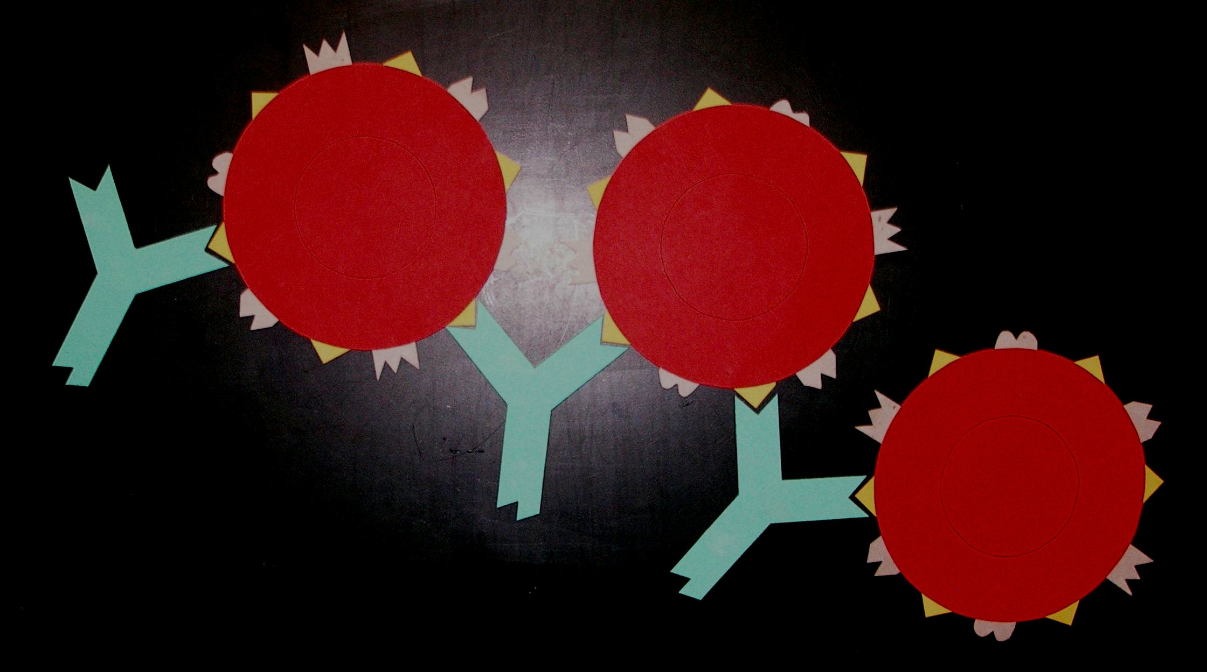
Erkennungs- und Bindungsstelle für das Antigen

Erkennungs- und Bindungsstelle für die Riesenfresszelle

zu 3: Das jetzt noch freie Ende des Antikörpers besitzt eine Andockstelle für Riesenfresszellen. Diese docken an, phagocytieren den gesamten Klumpen aus Antikörpern und Erregern und verdauen ihn. Die Killerzellen können problemlos der didaktischen Reduktion zum Opfer fallen. Es ist ohnehin alles kompliziert genug.
zu 4: Die T-Helferzelle ist wesentlicher Bestandteil der Informations-Übermittlung an die Plasmazellen (s. o.). Der Buchstabe T weist darauf hin, dass dieser Typ weißer Blutzellen in der Thymus-Drüse gebildet wird. Auf die T-Helferzellen kann nicht verzichtet werden, weil sie beim Thema AIDS eine wesentliche Rolle spielen.
zu 5: Ein kleiner Teil der in großem Umfang gebildeten Plasmazellen, die einen erfolgreichen Anti-körper herstellen, wandelt sich um in Gedächtniszellen, die viele Jahre oder sogar ein ganzes Leben lang die erfolgreiche Bauvorschrift wie in einer Bibliothek bewahren. Vorteil: Wenn ein Erreger mit dem gleichen (oder einem sehr ähnlichen) Antigen später erneut auftritt, kann die Herstellung der Antikörper praktisch sofort beginnen, bevor sich der Erreger massenhaft vermehrt. Dann bricht die Infektionskrankheit überhaupt nicht aus: Der Mensch ist gegen den Erreger immun geworden.
Hinweis, dass solche Antigen-Antikörper-Systeme bereits bei sehr primitiven Lebensformen gefunden werden wie z. B. Seeigeln.
Problemorientiert arbeiten, z. B. die Schüler nach der Besprechung des Schlüssel-Schloss-Prinzips beim Antigen-Antikörper-System selbst Fragen erarbeiten lassen wie:
– Sind die Bauvorschriften für die sehr große Zahl unterschiedlicher Antikörper beim Menschen alle von vorneherein in der DNA codiert?
– Wieso dauert es meist zwei bis drei Wochen, bis die Antikörper die Erreger einer Infek tionskrankheit in Griff bekommen haben?
– Wie wird man gegen den Erreger einer Infektionskrankheit immun?
5.3.4 Unterstützende Therapie-Maßnahmen: Antibiotica
Medizingeschichte: Die Entdeckung des Antibioticums Penicillin durch Alexander Fleming, der eine Bakterienkultur übersehen hatte. Nach einiger Zeit fand er sie wieder und entdeckte Löcher im Bakterienrasen. Im Zentrum dieser Löcher war ein Schimmelpilz, der einen Stoff produziert hatte, der die Vermehrung der Bakterien blockierte.
Spracherziehung: das Antibioticum, Plural: Antibiotica
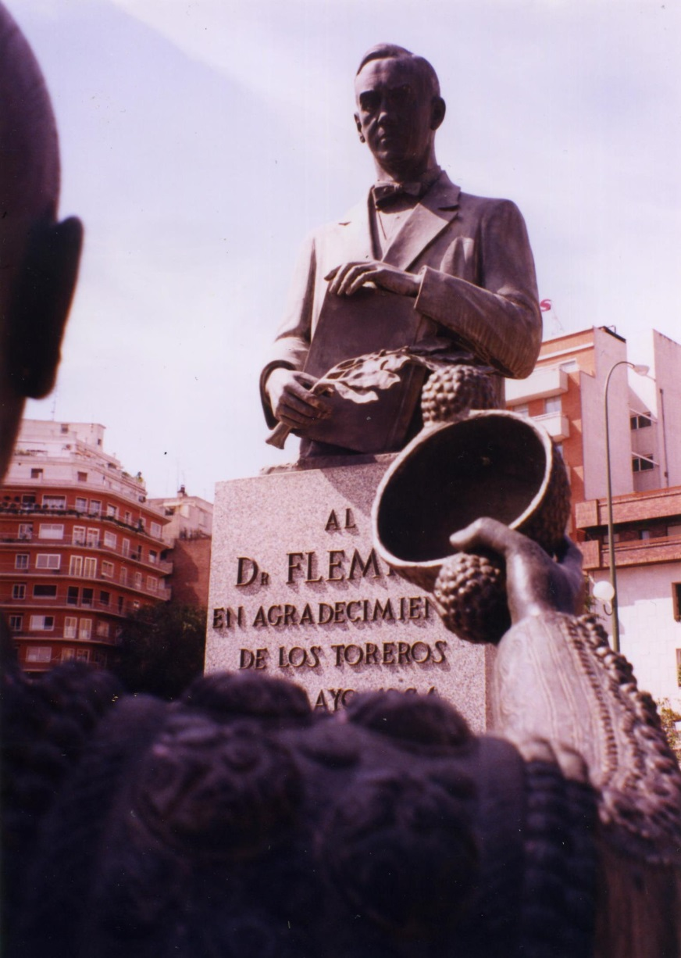
Mit Antibiotica konnten viele Menschenleben gerettet werden. Dazu eine etwas kuriose Geschichte:
Beim Stierkampf gibt es immer wieder schwere Verletzungen durch Stierhörner, die gern zu heftigen Infektionen führen, weil die Hörner nicht eben steril sind. Vor der Entdeckung der Antibiotica war eine tiefe Hornverletzung oft deshalb tödlich, weil der Torero an den Folgen der Infektion starb. Seit der Entdeckung von Penicillin stirbt praktisch kein Stierkämpfer mehr an solchen Infektionen. Aus Dankbarkeit errichtete man vor der Stierkampf-Arena in Madrid, Las Ventas, auch genannt: der „Vatikan“ des Stierkampfs, eine große Broncestatue Flemings, ehrerbietig gegrüßt von einem Bronce-Torero.
(Das Bild davon habe ich im August 1994 geschossen. Sie finden die jgp-Datei unter „Materialien Mittelstufe G8“ bei der 9. Klasse)
Resistente Keime durch übermäßige Anwendung von Antibiotica: Aufbauend auf dem Vorwissen über die Selektion als Evolutions-Faktor (8. Klasse) diskutieren, dass ein Antibioticum wie ein Selektions-Faktor auf einen bestimmten Krankheits-Erreger wirkt. (Steht nicht im Lehrplan, ist aber gesellschaftlich sehr wichtig.)
Die Schüler stellen Hypothesen auf, wie es dabei zu Resistenzen der Erreger kommen kann. Sie formulieren gerne: „Das Bakterium passt sich an und bekämpft das Antibioticum.“ Eine solche Formulierung setzt eine zielgerichtete und absichtsvolle Reaktion voraus, ist damit teleologisch, lamarckistisch und falsch.
Richtig wäre dagegen: Unter sehr vielen Bakterienzellen kommen sehr selten Mutanten vor, die z. B. ein Enzym besitzen, welches das Antibioticum-Molekül zerschneiden kann, so dass es unwirksam wird. (Es genügt vollauf, einen einzigen Mechanismus anzusprechen.) Solange kein Antibioticum gegeben wird, werden solche Mutanten sehr selten bleiben oder wieder verschwinden (meist letzteres, denn die Produktion eines überflüssigen Enzyms kostet Energie und Material).
Wenn das Antibioticum gegeben wird, sterben alle Bakterienzellen des Normaltyps. Die sehr wenigen Bakterienzellen mit dem Enzym überleben, weil sie das Antibioticum zerstören. Weil die Konkurrenz durch die Bakterienzellen des Normaltyps (und viele weitere Bakterien-Arten) jetzt fehlt, vermehren sich die Mutanten immens. Diese sind durch ihre zufällige Mutation, die vor der ersten Antibioticum-Gabe stattgefunden hat, resistent gegen dieses Antibioticum.
In der Medizin probiert man es dann mit einem anderen Typ von Antibioticum. Durch die massive Gabe von Antibiotica vor allem in Kliniken entstehen dort mit der Zeit Bakterien-Formen, die gegen mehrere Antibiotica resistent sind. Es wird immer schwieriger, Mittel gegen solche multiresistenten Erreger zu finden.
5.4 Die Immunschwäche-Erkrankung AIDS
Richtlinien für die AIDS-Prävention:
http://www.gesetze-bayern.de/Content/Document/BayVV_2126_2_UK_138/true
Das Thema AIDS ist mittlerweile weitgehend aus den Medien verschwunden, das Problembewusstsein bei den Schülern kann dementsprechend niedrig sein.
Vorschläge für Einstiegs-Impulse:
– Was bedeuten die Akronyme AIDS bzw. HIV?
– Wie kann man sich anstecken?
– Was passiert nach einer Ansteckung im Menschen?
– Wie kann man sich schützen?
Im Unterricht wird auf der Grundlage der Kenntnisse über den Verlauf von Infektions-Krankheiten und das Immunsystem die Wirkungsweise des HI-Virus erarbeitet. Es greift ausgerechnet die T-Zellen an und damit das „militärische Befehlszentrum“ der Abwehr.
Ein weiteres Problem ist der schnelle Wechsel in der Struktur der Antigene des Virus.
Ansteckung erfolgt nur durch Körperflüssigkeiten, die größere Mengen von HI-Viren enthalten wie Blut oder Flüssigkeiten des Fortpflanzungssystems (Sperma, Scheidenflüssigkeit) und in den Körper eindringen (z. B. durch kleine Wunden). Beim Geschlechtsverkehr schützt nur ein Kondom vor Ansteckung. Bei der Behandlung von Verletzten usw. schützen Schutzhandschuhe.
Umgang mit HIV-Positiven: Weitestgehend völlig normal, denn es gibt keine Tröpfchen-Infektion. Schutz ist nur notwendig in den oben genannten Fällen. Nicht ausgrenzen!
Echte Heilung bisher nicht möglich, lediglich Verzögerung.
Die Immunschwäche tritt oft erst sehr lange nach der Ansteckung auf (Jahrzehnte). Aufgrund des sehr stark geschwächten Immunsystems sterben die Patienten dann an normalerweise harmlosen Infektionen.
Bei Verdacht auf Ansteckung kann zwei bis drei Wochen nach dem möglichen Ansteckungs-Zeitpunkt ein Test auf Antikörper gegen HI-Viren im Blut durchgeführt werden, der von der Krankenkasse bezahlt wird.
Vorschläge für Kurzpräsentationen durch die Schüler:
Präsentation 1:
– Klärung der Fachbegriffe „Symptom“ und „Syndrom“
– Klärung der Akronyme AIDS und HIV
– Geschichte von AIDS (seit wann bekannt, unter welchen Umständen, erste Thesen)
– Erklärung, warum das HI-Virus besonders heimtückisch ist und vom Immunsystem kaum bekämpft wird
Präsentation 2:
– Bau des HI-Virus (wesentliche Aspekte)
– Klärung des Fachbegriffs „virulent“
– nicht virulente und virulente Phase (hierbei die Virenvermehrung nicht in allen Einzel heiten schildern, sondern nur an die wesentlichen Vorgänge erinnern und ggf. Unter schiede zur bereits behandelten Virenvermehrung herausstreichen)
Präsentation 3:
– Infektionswege und Schutzmaßnahmen („Gib AIDS keine Chance“)
– Ansätze zu einer AIDS-Therapie
– momentaner Umfang der Krankheit weltweit (Gibt es regionale Schwerpunkte? Nimmt die Zahl der Erkrankten bzw. der Neuinfektionen in letzter Zeit zu oder ab oder bleibt sie gleich?)
5.5 Schutzimpfungen
Die Schüler wissen aus dem Alltag, das man sich gegen Infektionskrankheiten impfen lassen kann. Aufgrund ihres Vorwissens können sie jetzt die passive und aktive Immunisierung verstehen und ggf. selbst erarbeiten.
5.5.1 Die passive Immunisierung
Prinzip: Der infizierten Person werden fertige Antikörper gespritzt.
Einsatz: Wenn eine Person sich bereits mit einem gefährlichen Erreger infiziert hat und Eile geboten ist. Vor allem, wenn die Person geschwächt ist oder ein geschwächtes Immunsystem hat.
Herstellung der Antikörper: Einem Tier, z. B. einem Pferd, werden geringe Mengen des Erregers gespritzt. Das Tier produziert daraufhin passende Antikörper. Dem Tier wird Blut entnommen und die darin schwimmenden Antikörper werden isoliert.
Bezeichnung: Die infizierte Person stellt selbst keine Antikörper her, ihr Immunsystem ist passiv.
5.5.2 Die aktive Immunisierung
Prinzip der Schutzimpfung: Bevor der echte Erreger in den Körper eingedrungen ist, spritzt man abgeschwächte Erreger, die keine Krankheit auslösen (oder nur in geringem Maß), die aber die spezifischen Antigene besitzten. Der Körper produziert dann entsprechende Antikörper, bekämpft damit die abgeschwächten Erreger und legt Gedächtniszellen an.
Wenn zu einem späteren Zeitpunkt der echte Erreger in den Körper gelangt, startet die Produktion der passenden Antikörper sofort, so dass die Krankheit nicht ausbricht.
Auffrischungs-Impfungen werden durchgeführt, um zu garantieren, dass genügend Gedächtniszellen gebildet werden und überleben.
Einsatz: Bei gesunden Menschen mit intaktem Immunsystem; gegen häufige Infektions-Krankheiten wie Masern, Kinderlähmung, Tetanus, Grippe usw.
Impf-Verweigerung: Wer die vorgesehenen Schutzimpfungen nicht erhält, läuft Gefahr, bei entsprechender Infektion schwer zu erkranken, und sorgt für eine Vermehrung der Erreger in der Bevölkerung, gefährdet damit also auch andere.

Aktuelle Ergänzung:
Herstellung von Impfstoffen
Im Zusammenhang mit der Corona-Pandemie ist 2020 die Herstellung von Impfstoffen in den Blick der Öffentlichkeit gerückt. Es kann deshalb sinnvoll sein, in der gebotenen Kürze diesen Aspekt im Unterricht zu berücksichtigen.
Bei einer konventionellen aktiven Impfung werden dem Patienten abgeschwächte Keime (deren Vermehrung zwar noch möglich ist, die aber keine Krankheits-Symptome auslösen), inaktivierte Keime (bei denen keine Vermehrung mehr möglich ist, deren Antigene aber noch intakt sind) oder isolierte Partikel des Keims (mit einem oder mehreren Antigen-Typen) verabreicht. Die Vermehrung der Viren geschieht dabei in Hühnereiern bzw. neuerdings auch in Säuger- oder Insektenzellen. Das Immunsystem des Patienten erkennt die fremden Antigene und bildet in der Regel in 10 bis 14 Tagen dazu passende Antikörper aus. Gedächtniszellen des Immunsystems bewahren die Information für den Bau dieser Antikörper.
Bei einer genbasierten Impfung wird dem Patienten ein Teil der DNA bzw. RNA des Virus verabreicht. Die meisten Labore, die an der Herstellung eines Impfstoffs gegen Sars-CoV-2 arbeiten, konzentrieren sich dabei auf das Gen für das Spike-Protein des Virus. DNA hat den Vorteil recht stabil zu sein, aber es ist problematisch, die DNA in Form eines Plasmids in die Zellen einzuschleusen. Die Information der DNA wird von der Wirtszelle in RNA umgeschrieben und mit ihrer Hilfe an den Ribosomen das Virus-Protein hergestellt, das dann vom Immunsystem erkannt wird. RNA wird in Lipide verpackt und dringt deshalb leicht in die Zellen ein, aber sie ist wenig stabil, wodurch sich vor allem in ärmeren Ländern bei Transport und Lagerung des Impfstoffs ernste Probleme ergeben. Klinische Tests zeigen, dass eine Impfung mit RNA effektiver ist als mit DNA.
Um die Zeit der Impfstoff-Entwicklung zu verkürzen, werden – statt wie normal nacheinander – in der frühen Phase gleichzeitige Tests an unterschiedlichen Tieren sowie an wenigen Menschen durchgeführt. [Quelle: © 2020 Charles Schmidt: Impfstoffsuche im Schnellgang; Spektrum der Wissenschaft Verlagsgesellschaft mbH, Heidelberg, Heft 7/2020, S. 20 ff]
Das Coronavirus Sars-CoV-2 ist für ein RNA-Virus außergewöhnlich groß: Seine RNA umfasst 29.900 Nukleotide (zum Vergleich: Das Grippe auslösende Influenza-Virus besitzt 13.500 Nukleotide, das Schnupfen auslösende Rhino-Virus 8.000). Zudem verfügt Sars-CoV-2 über einen effektiven Korrekturmechanismus, der Replikationsfehler rückgängig macht (das ist zwar bei DNA-Viren verbreitet, nicht aber bei RNA-Viren). [Quelle: © 2020 David Cyranoski: Portrait eines Killers; Spektrum der Wissenschaft Verlagsgesellschaft mbH, Heidelberg, Heft 8/2020, S. 47]

5.6 alternativ: Allergien oder Autoimmun-Erkrankungen
Themenwahl je nach Interessenslage der Klasse
beide Themen eignen sich gut für schülerzentriertes Arbeiten und Schüler-Kurzreferate
vgl. Lehrbücher
5.7 Organtransplantation
fakultatives Thema: kann weggelassen oder ans Ende des Schuljahres gestellt werden
Der wesentliche Aspekt ist die Abstoßungs-Reaktion des Empfänger-Körpers, dessen Immunsystem die körperfremden Antigene auf den Zelloberflächen des Implantats erkennt und die Immunreaktion einleitet.
Der Lehrplan betont die Bluttransfusion (auch das Blut ist ein Organ) mit den Verklumpungs-Reaktionen auf die Antigene des AB0-Systems. Dieses Thema ist allerdings etwas umfangreicher und enthält Fallen.
vgl. dazu das Skript zum AB0-System unter „Materialien Mittelstufe G8“

6 Angewandte Biologie

Achtung: Die Gentechnik ist obligater Lehrstoff, die anderen genannten Themen sind fakultativ!

Ein Teil der Themen kann direkt in den laufenden Stoff eingebaut werden wie z. B. die Infektionskrankheiten bei der Behandlung des Immunsystems oder die Gentechnologie direkt nach der Molekular-Genetik. Einen Teil der fakultativen Themen sollte man sich aber für das Ende des Schuljahres aufsparen, weil man ohnehin nie weiß, wie viele Stunden man noch hat.

Es kann sinnvoll sein, die Vertiefung zeitlich von der Behandlung des Hauptkapitels zu trennen, z. B. wenn am Ende des Hauptkapitels das Interesse der Klasse bereits abflaut oder wenn die Schüler mit dem Stoff Probleme haben (was in Genetik nicht selten ist). Dann ist es vernünftiger, einige Zeit verstreichen zu lassen und in größerem Abstand das Thema nocheinmal aufzugreifen, allerdings kumulativ, d. h. mit dem neuen Aspekt, den der Lehrplan unter „Angewandte Biologie“ aufführt.

Die Formulierungen des Lehrplans an dieser Stelle könnten dazu verführen, das Niveau zu hoch anzusetzen, v. a. wenn der Unterricht in den letzten Schulwochen stattfinden soll, in denen die Schüler erfahrungsgemäß weniger leistungsfähig sind. Beispielsweise benötigt man bei der Gentechnik den im Lehrplan aufgeführten Begriff „Restriktionsenzyme“ überhaupt nicht, lediglich deren Aufgabe (alternative Formulierungen: Enzyme, die DNA an bestimmten Stellen zerschneiden können; DNA-Scheren). Auch bei den Vektoren sollte man massiv didaktisch reduzieren; es genügt auch hier das Grundprinzip: Kleine DNA-Stücke, in die künstlich ein bestimmtes Gen eingebaut wird, werden durch ein „Gen-Taxi“ in eine Wirtszelle gebracht. Es genügt vollauf, ein einziges Beispiel für so ein Gen-Taxi vorzustellen. Viel wichtiger als Verfahrens-Details sind die gesellschaftlichen und ökologischen Chancen und Gefahren dabei:

– Erzeugung neuer Nutzpflanzensorten, die z. B. mit langanhaltender Trockenheit genauso gut zurecht kommen wie mit Starkregen oder die gegen viele Schädlinge resistent sind

– in der Zukunft Heilung von genetisch bedingten Schäden oder Krankheiten beim Menschen

– Gene für Antibiotoca-Resistenz, die bei genetisch veränderten Bakterien als Marker verwendet wurden, gelangen unkontrolliert in die Umwelt.

– DNA-Analysen beim Menschen können missbraucht werden: Wenn dabei das Risiko einer schweren Erkrankung festgestellt wird, könnten Banken Kredite verweigern oder Arbeitgeber die Anstellung. => Im Rollenspiel diskutieren.

Bei der Verabschiedung des G8-Lehrplans war die CRISPR/CAS-Methode noch nicht öffentlich bekannt. Es ist sinnvoll, sie zu erwähnen und dabei zu betonen, dass mit ihr ein Gen gezielt an einer beliebig wählbaren Stelle der DNA eingefügt werden kann, dass sie nicht viel kostet und dass dabei keine klassischen Markergene verwendet werden.

Überall dort, wo kein anspruchsvolles neues Fachwissen vermittelt wird, ist schülerzentriertes Arbeiten mit selbstgesteuerten Recherchen und Präsentationen sinnvoll.

